

Przewodnik po wystawie czasowej:
„(po)ŻYDOWSKIE… Sztetl Opatów oczami Majera Kirszenblata”
w tekście łatwym do czytania i rozumienia
Muzeum Historii Żydów Polskich POLIN

Spis treści

Przewodnik po wystawie czasowej: „(po)ŻYDOWSKIE… Sztetl Opatów oczami Majera Kirszenblata” w tekście łatwym do czytania i rozumienia Muzeum Historii Żydów Polskich POLIN
1. Informacje o przed-przewodniku 3
2.Informacje o przewodniku do wystawy czasowej Majera Kirszenblata 4
3.Informacje o wystawie czasowej Majera Kirszenblata 5
4.Kim był Majer Kirszenblat? 7
5.Tytuł wystawy Majera Kirszenblata 9
6.Wejście na wystawę czasową Majera Kirszenblata 11
7.Zwiedzanie wystawy 16
8.Wyjście z muzeum 74
9.Zadanie 76
10.Zadanie 80

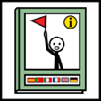
Informacje o
przed-przewodniku
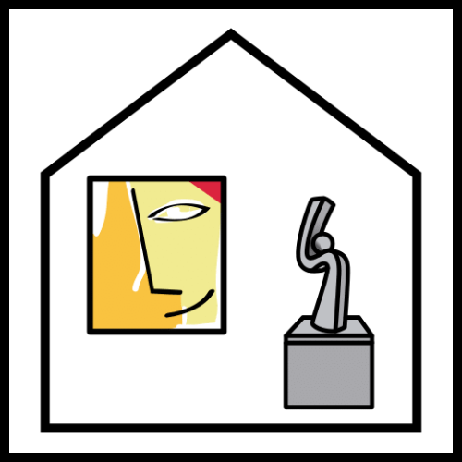

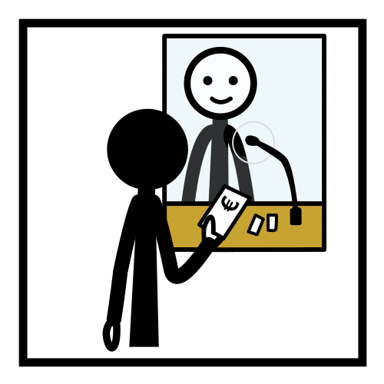
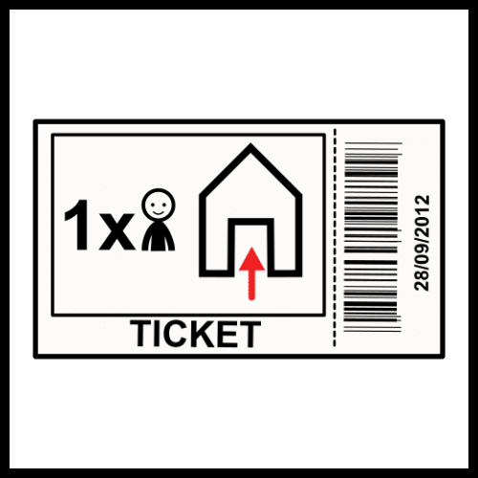
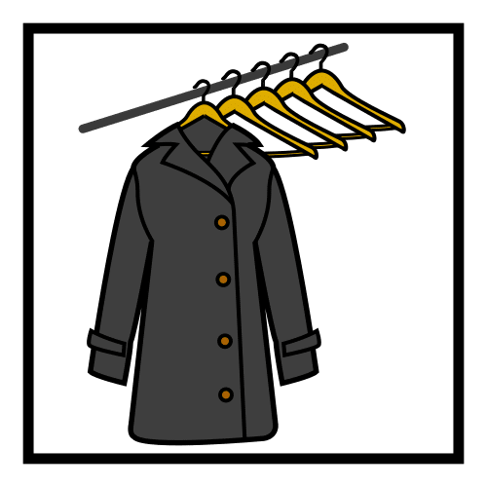
Przed wizytą w Muzeum POLIN zapoznaj się z przed-przewodnikiem. W przed-przewodniku przeczytasz informacje o:
- Muzeum POLIN,
- Żydach,
- kontroli podczas wejścia do muzeum,
- biletach na wystawy,
- szatni,
- pomieszczeniach w muzeum,
- zasadach zwiedzania muzeum,
- symbolach w muzeum.

Przed-przewodnik możesz przeczytać w Internecie lub wydrukować.
Link do przed-przewodnika: Muzeum POLIN przed-przewodnik – prosty tekst.pdf

2.Informacje o przewodniku
do wystawy czasowej
Majera Kirszenblata
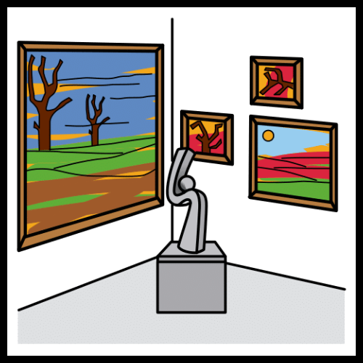
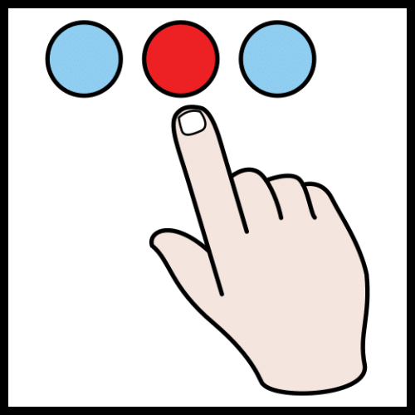

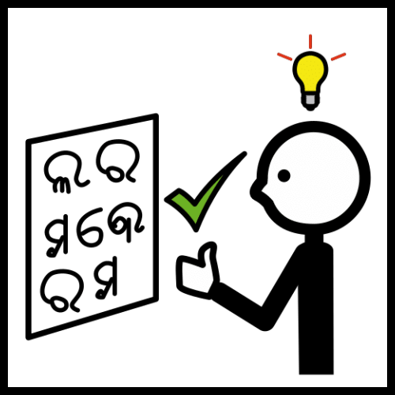

Przewodnik napisany jest tekstem łatwym do czytania i rozumienia.
Przewodnik pomoże Ci
lepiej zrozumieć wystawę.
Przewodnik zawiera wskazówki, jak możesz zwiedzać wystawę.
W przewodniku nie ma wszystkich obrazów.
W przewodniku są niektóre obrazy
i przedmioty z wystawy.
W przewodniku są zdjęcia i opisy niektórych obrazów i przedmiotów.

3.Informacje o wystawie czasowej Majera Kirszenblata

Wystawa czasowa pokazywana jest w muzeum
przez określony czas.
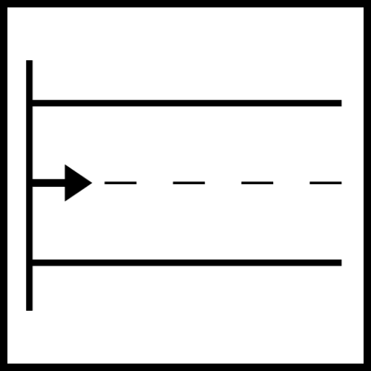
Ma datę rozpoczęcia wystawy
i datę zakończenia wystawy.
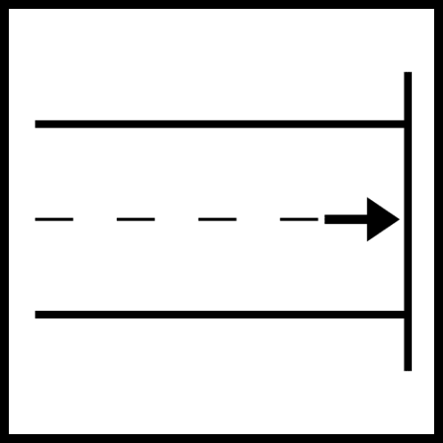
Wystawa czasowa Majera Kirszenblata
jest w Muzeum POLIN
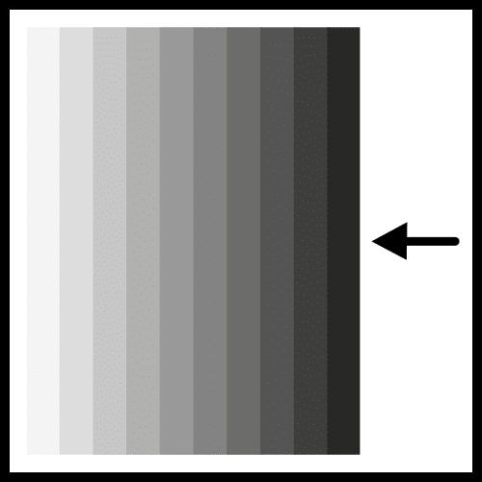

od 17 maja 2024 roku,
do 16 grudnia 2024 roku.


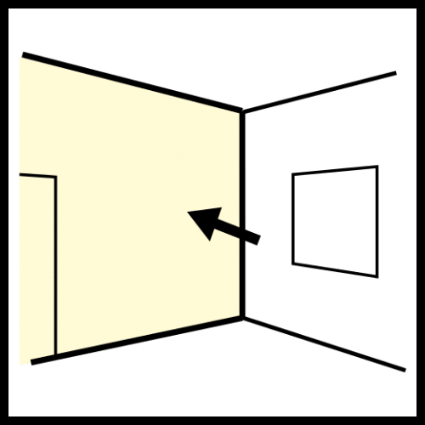
Na wystawie jest ciemne światło.
Obrazy są podświetlone.
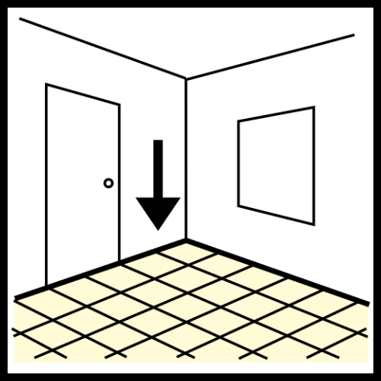
Ściany są fioletowe i szare.
Podłoga jest szara.

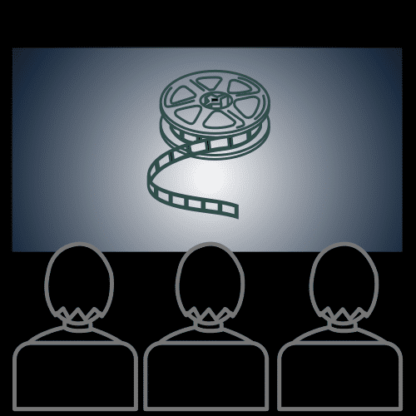
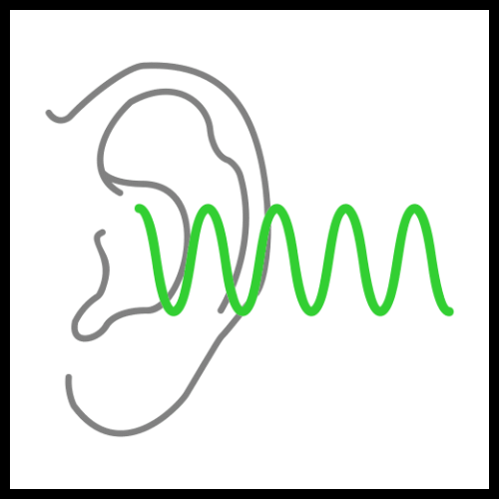
Na wystawie słychać nagranie z filmu.
Możesz słyszeć dźwięk
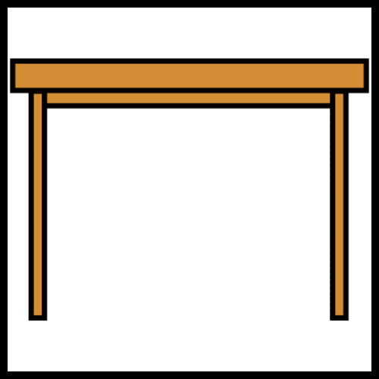

ze słuchawek przy stole.

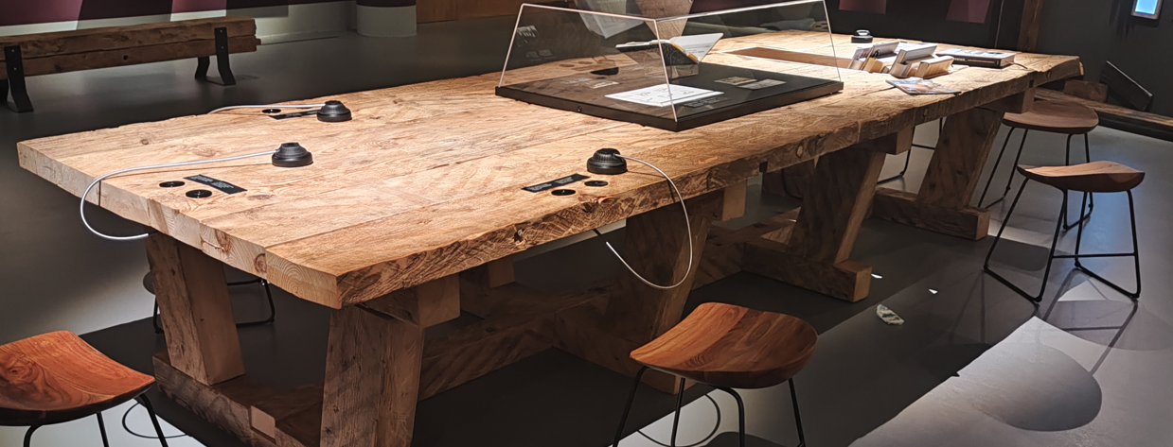
W muzeum

możesz używać słuchawek wyciszających.
Na wystawie
możesz robić zdjęcia bez flesza.

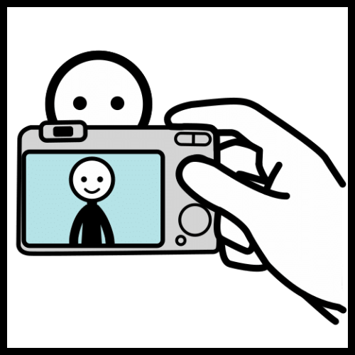

4.Kim był Majer Kirszenblat?

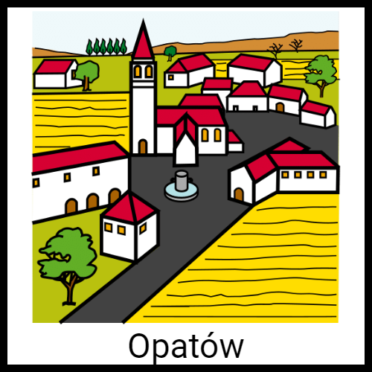
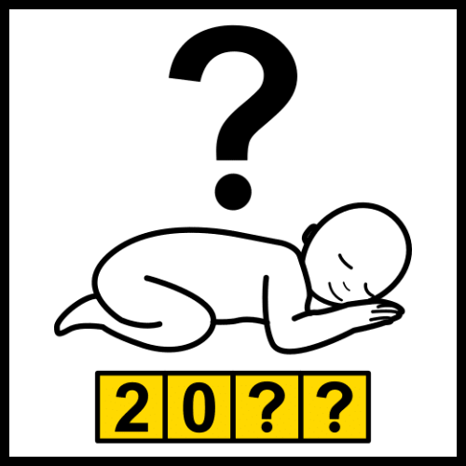
Majer Kirszenblat urodził się
4 września 1916 roku w Opatowie.
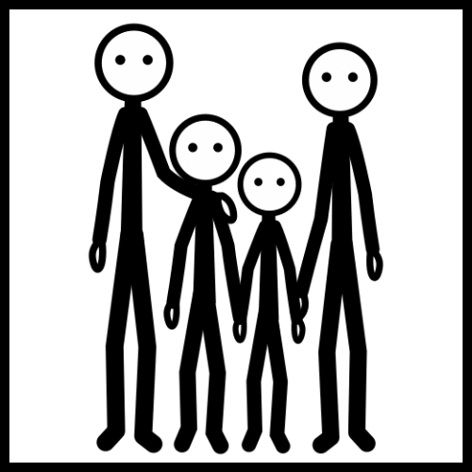

W Opatowie mieszkał z matką,
ojcem i 3 braćmi.
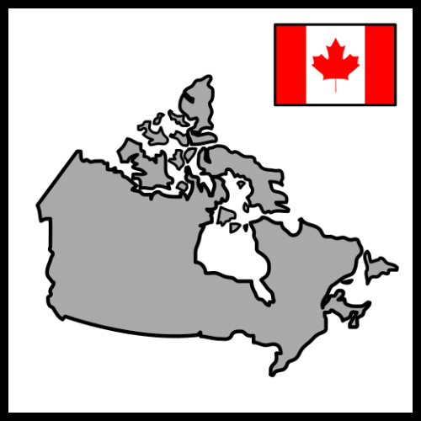
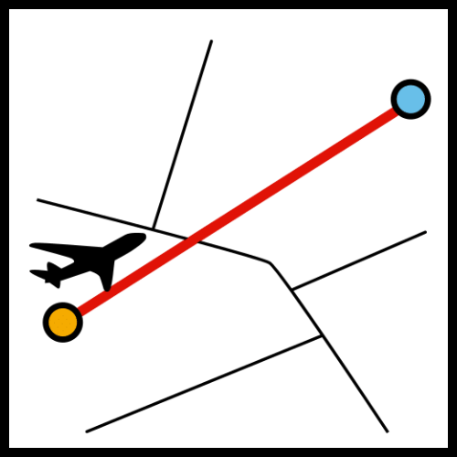
Rodzina Majera to Żydzi.
Ojciec Majera
wyjechał do Kanady w 1928 roku.
Majer z matką i 3 braćmi
wyjechali do Kanady w 1934 roku.
Mieszkali w Toronto.
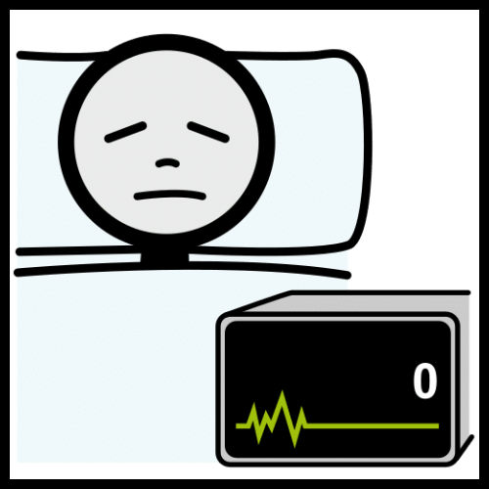
Toronto to największe miasto w Kanadzie.
Kanada to państwo w Ameryce Północnej.
Majer zmarł 20 listopada 2009 roku w Toronto.

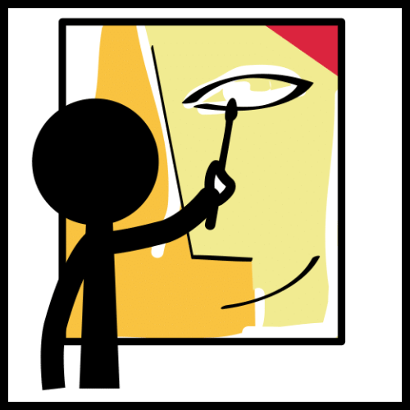
Majer Kirszenblat był malarzem.
Majer zaczął malować w 1990 roku.
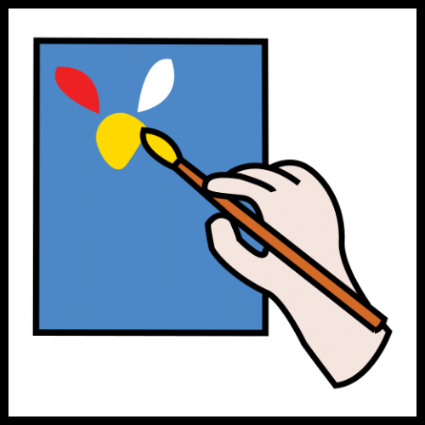

Majer w 1990 roku miał 74 lata.
Majer malował to,
co zapamiętał z dzieciństwa.
Dzieciństwo to czas,
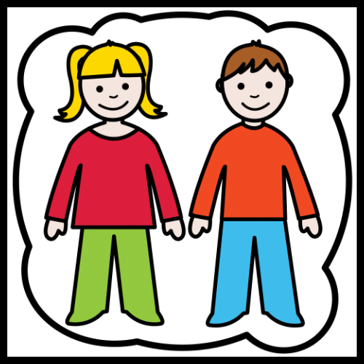
kiedy człowiek jest dzieckiem.
Majer malował to,
co zapamiętał z dzieciństwa,
kiedy mieszkał w Opatowie.

5.Tytuł wystawy Majera Kirszenblata

Wystawa czasowa Majera Kirszenblata ma tytuł "(po)ŻYDOWSKIE... Sztetl Opatów oczami Majera Kirszenblata”.

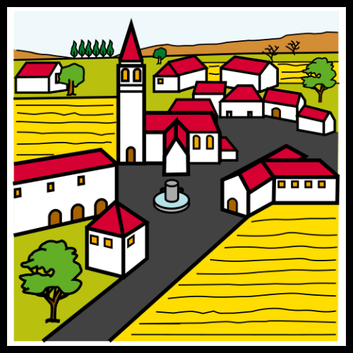
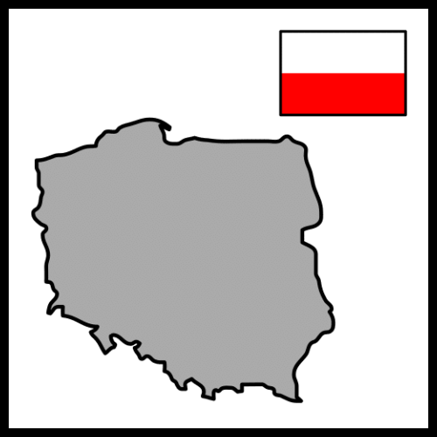
Słowo pożydowskie oznacza,
że coś należało do Żydów i Żydówek.
W czasach, gdy Majer mieszkał w Opatowie
Żydzi w Opatowie mówili w języku jidysz.
Sztetl w języku jidysz oznacza miasteczko.
Miasteczko to małe miasto.
Opatów to miasteczko.
Opatów jest w województwie świętokrzyskim.

Województwo świętokrzyskie na mapie Polski:
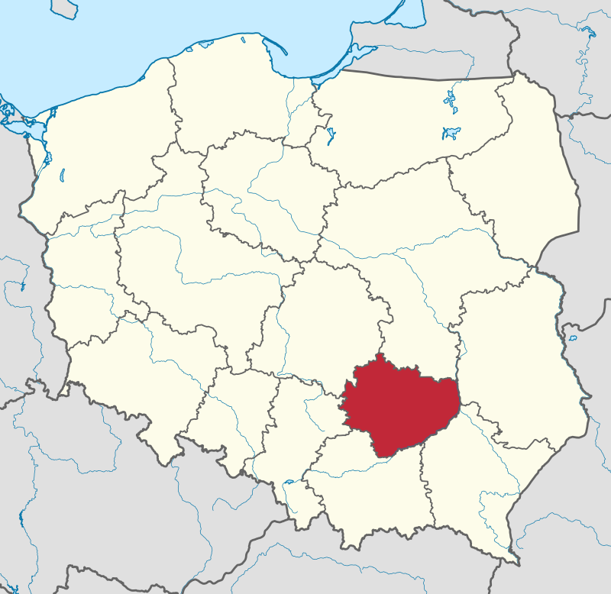
Słowo w tytule oczami Majera Kirszenblata oznacza,
że Majer namalował to, co zapamiętał.

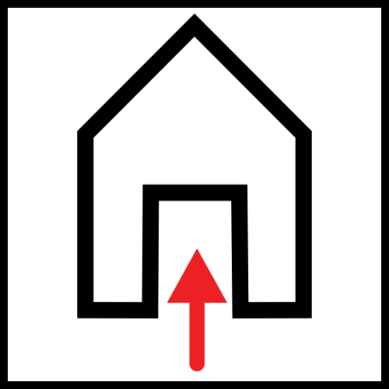
6.Wejście na wystawę czasową
Majera Kirszenblata

To jest główny hol muzeum:
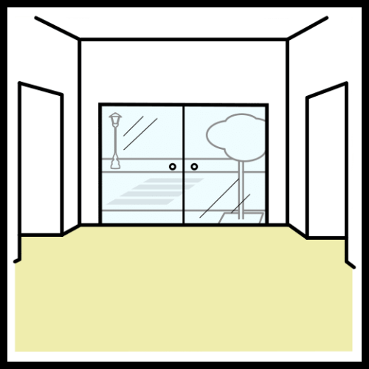
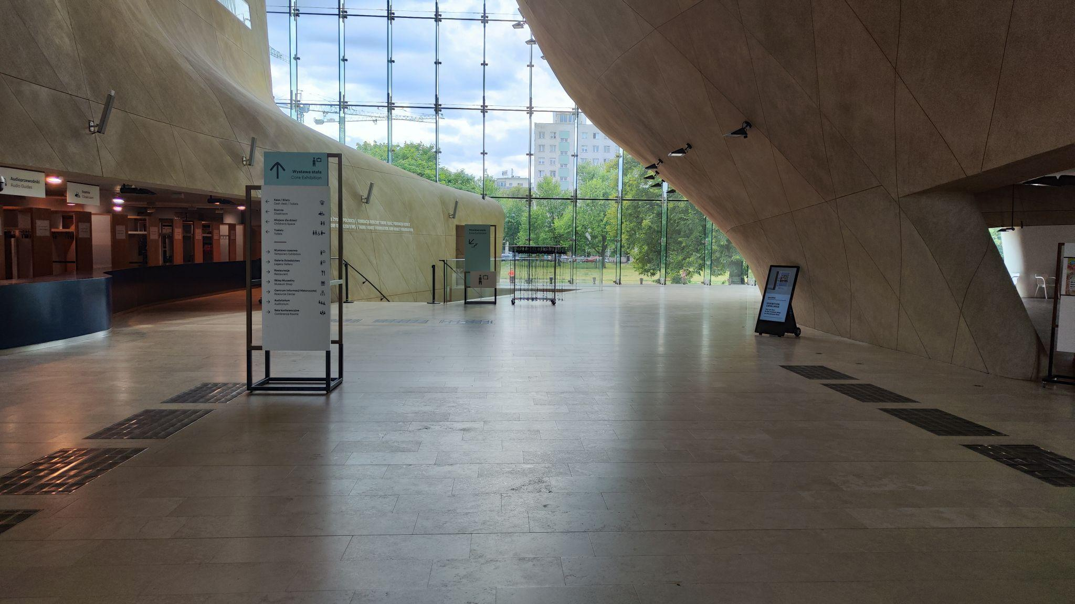
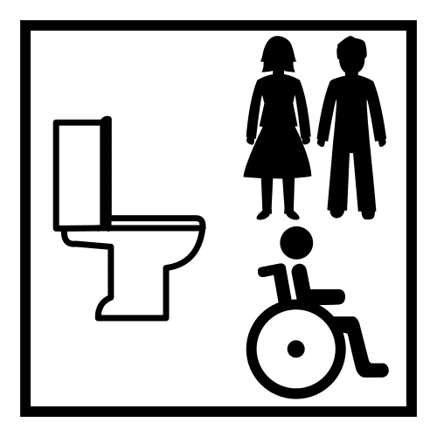

Po lewej stronie jest kasa i toalety.


Po prawej stronie jest wejście na wystawę czasową Majera Kirszenblata.

Wejście na wystawę czasową Majera Kirszenblata
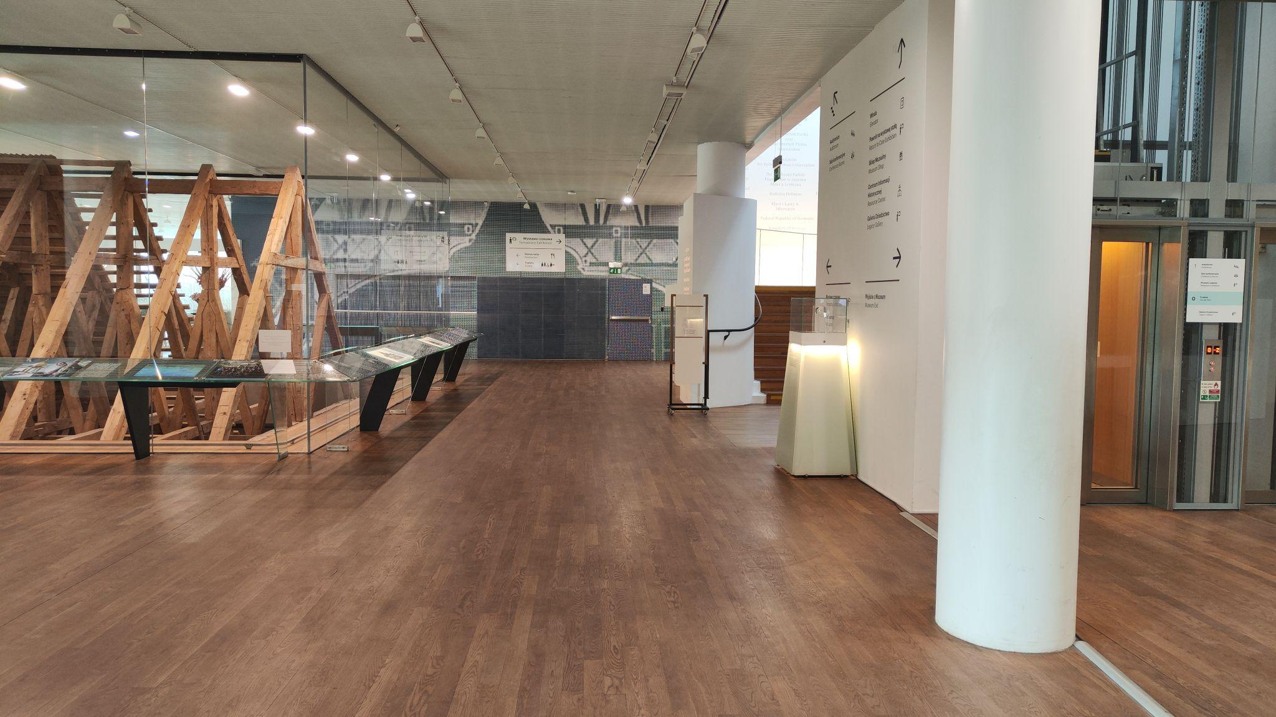
Toalety są po lewej stronie. Wejście na wystawę jest po prawej stronie.

Wejście na wystawę czasową Majera Kirszenblata
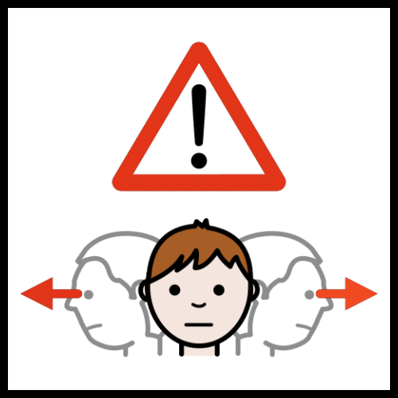
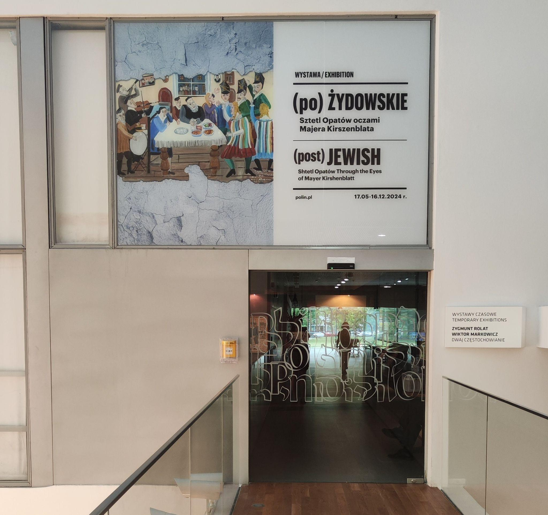
Uważaj.

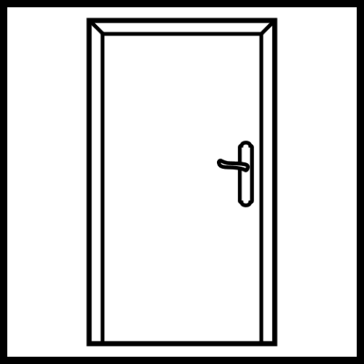
Drzwi są szklane.
Drzwi otwierają
i zamykają się automatycznie.

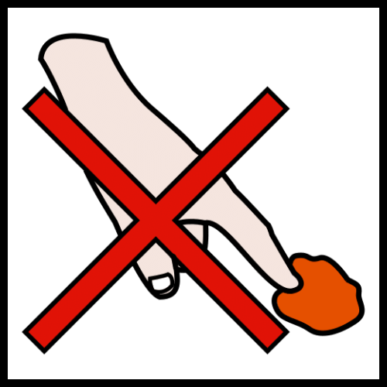
Podejdź do drzwi.
Drzwi otworzą się.
Nie dotykaj drzwi.
Przy wejściu na krześle
siedzi pracownik muzeum.
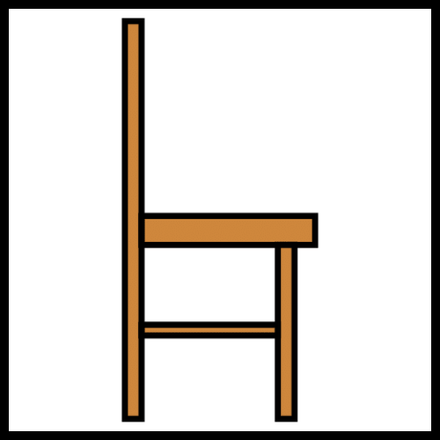
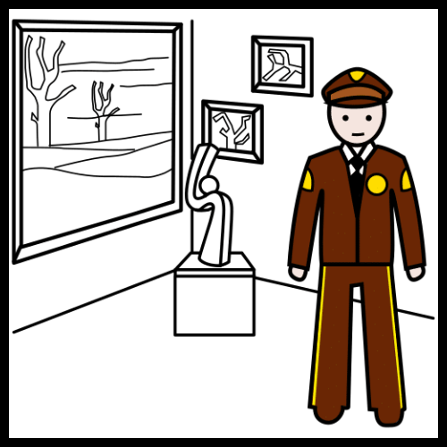
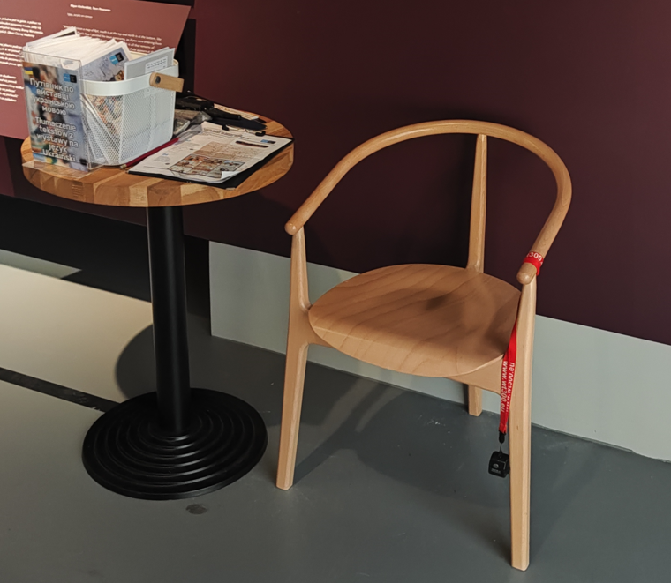
Jeśli potrzebujesz pomocy
podejdź do pracownika,
powiedz lub pokaż,
że potrzebujesz pomocy.

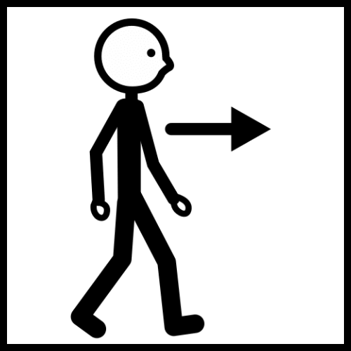
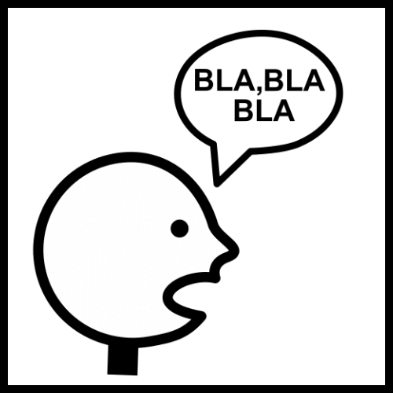


To są krzesła:
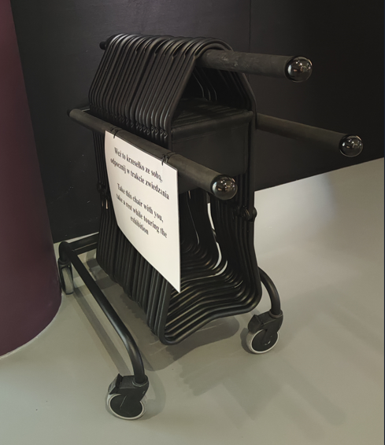
Jeśli chcesz,
możesz wziąć 1 krzesło
i usiąść w dowolnym miejscu wystawy.
Krzesło trzeba rozłożyć na podłodze.
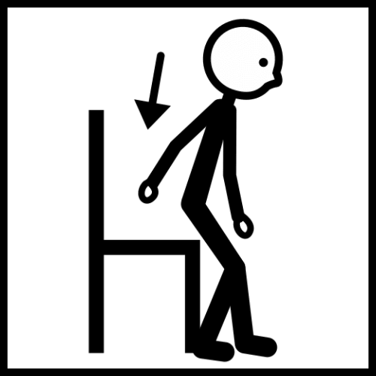
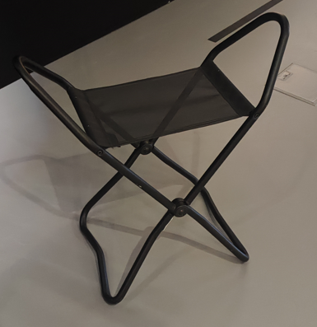

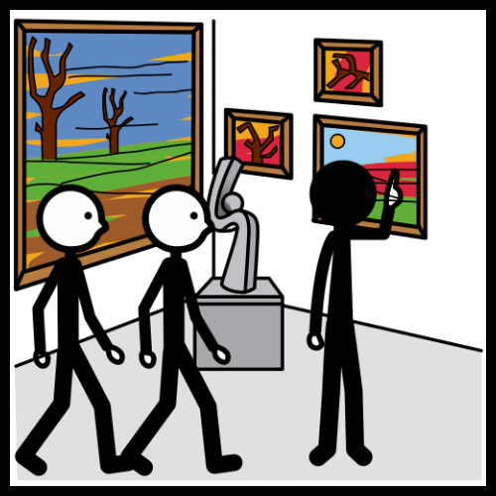
7.Zwiedzanie wystawy


Za wejściem po prawej stronie
na ścianie jest tryptyk.
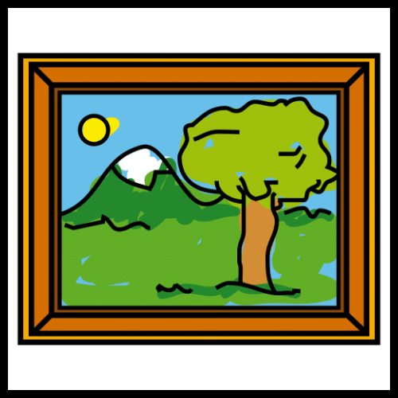
Tryptyk to obraz złożony z 3 części.
Na obrazie jest miasteczko Opatów:
Miasteczko Opatów:
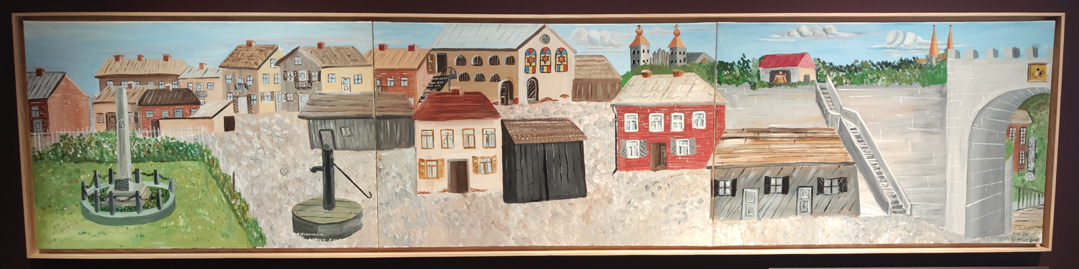
1 część 2 część 3 część

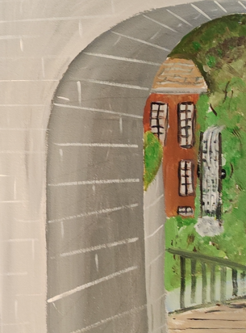
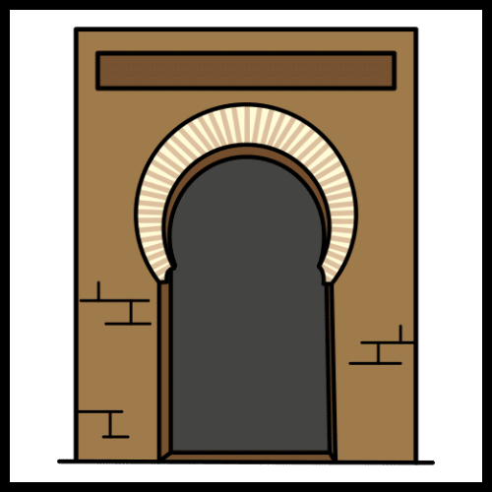
Na obrazie jest brama.
Brama to wejście do miasta
i wyjście z miasta.

Obok bramy są schody.
Schody prowadzą do dzwonnicy.
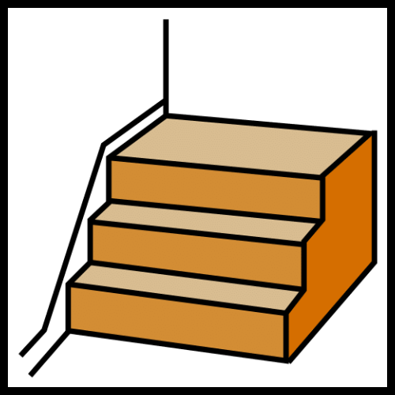
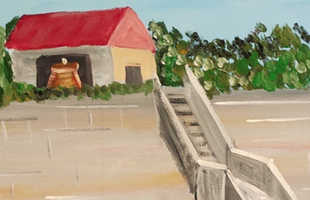

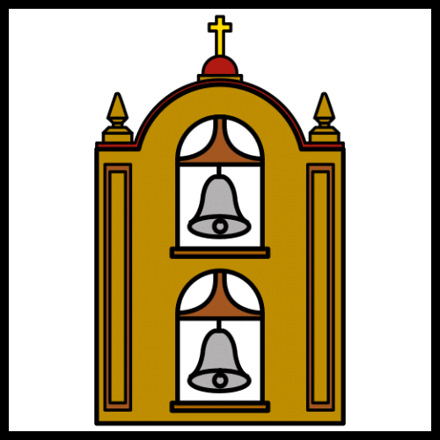
Dzwonnica to budowla,
w której jest duży dzwon lub dzwony.

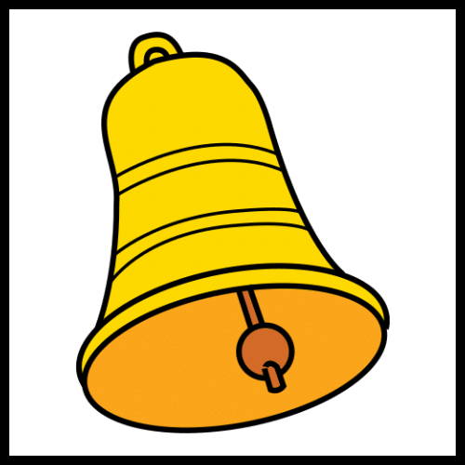
W dzwon uderzano
podczas Wielkanocy, pogrzebów
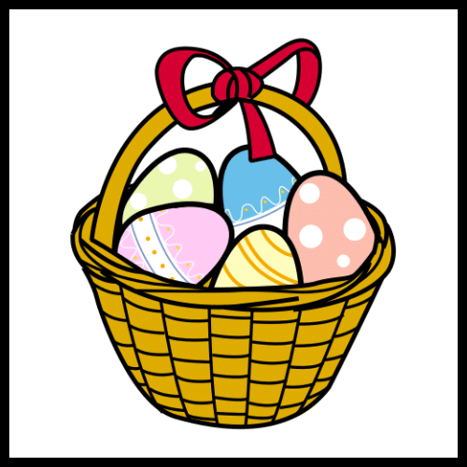
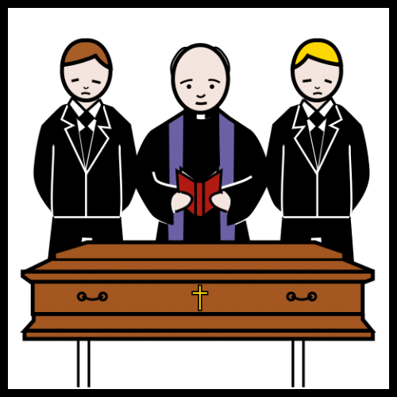
i alarmów pożarowych.
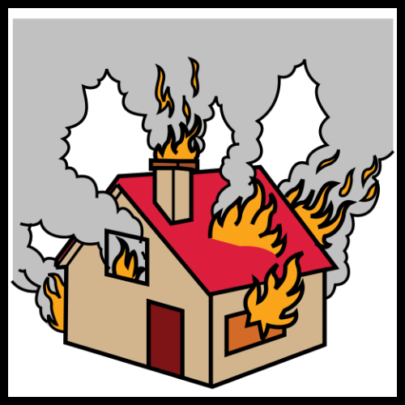
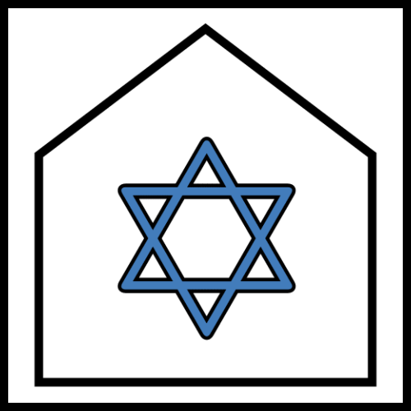
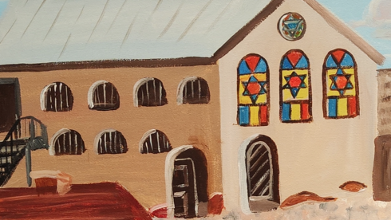
Na obrazie jest synagoga.
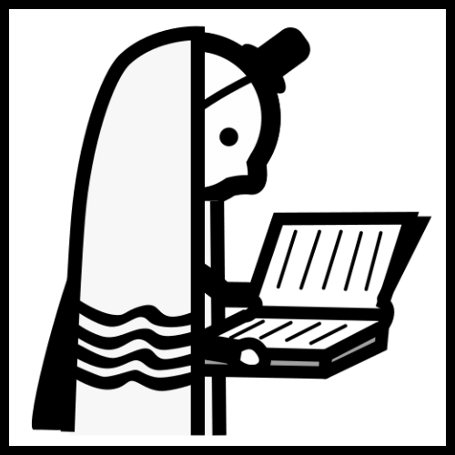
W synagodze Żydzi modlą się.

Na obrazie jest kościół i klasztor.
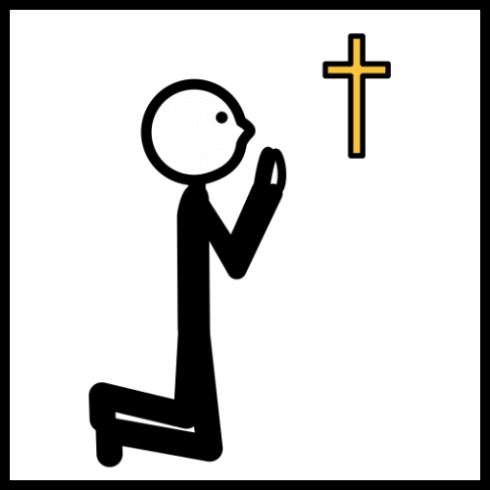
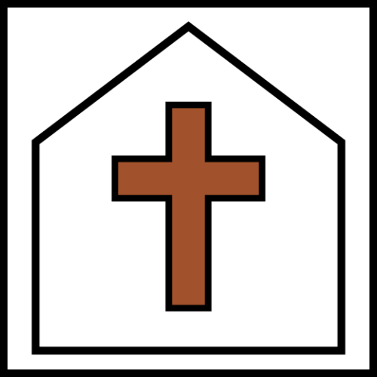
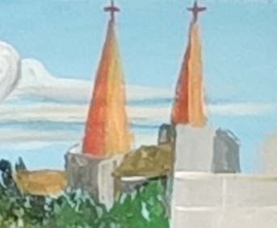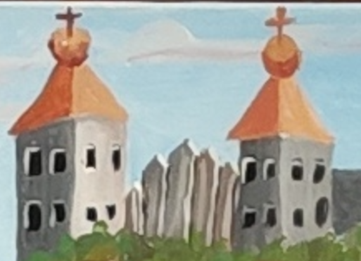
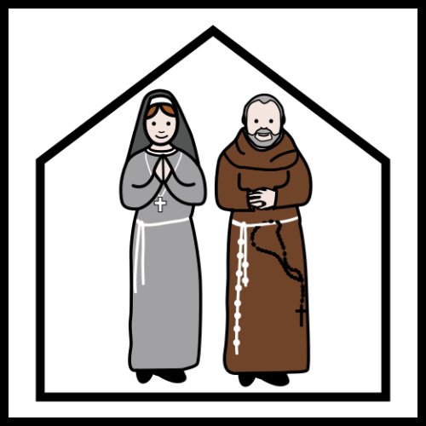
W kościele modlą się chrześcijanie.
W klasztorze mieszkają
zakonnice i zakonnicy.
Na obrazie są domy:
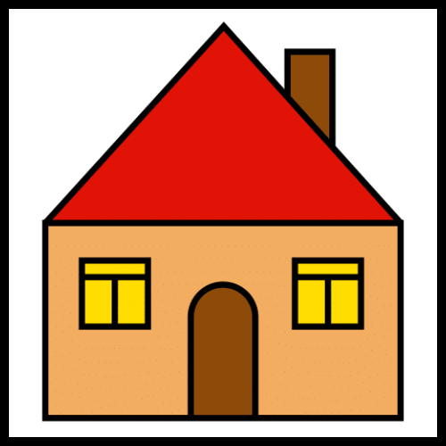
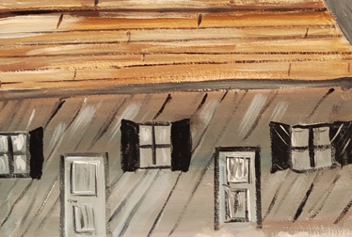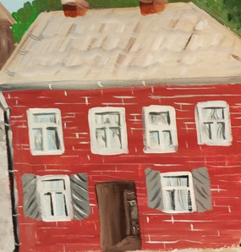

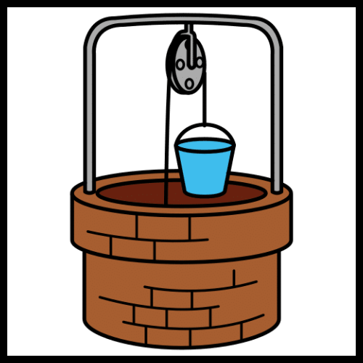
Na obrazie jest studnia:
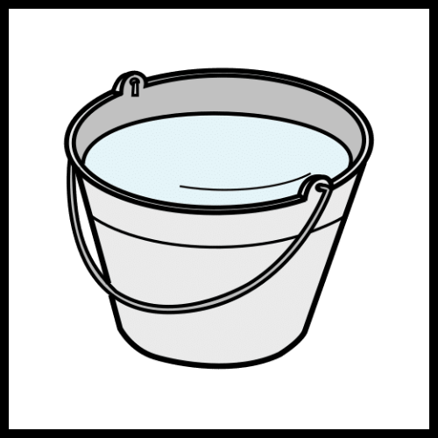
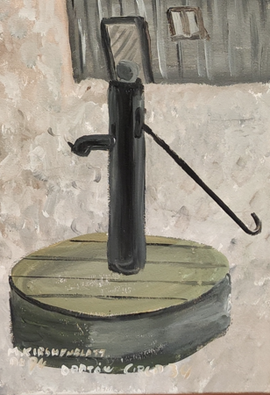

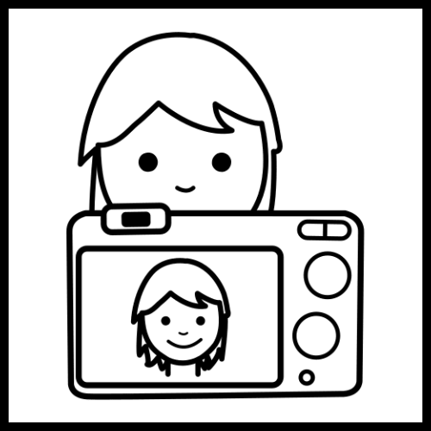
Ze studni wydobywa się wodę.
Obróć się w lewo.
Popatrz na zdjęcie.
Zdjęcie zrobiono około 1990 roku.
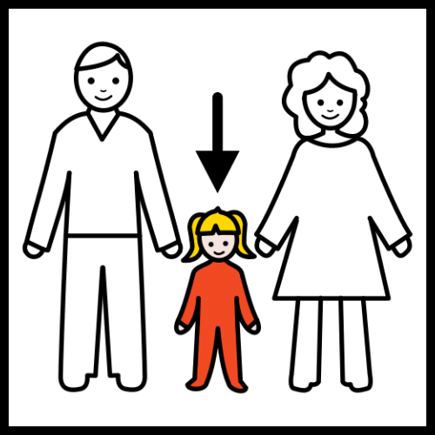
To Majer z córką.

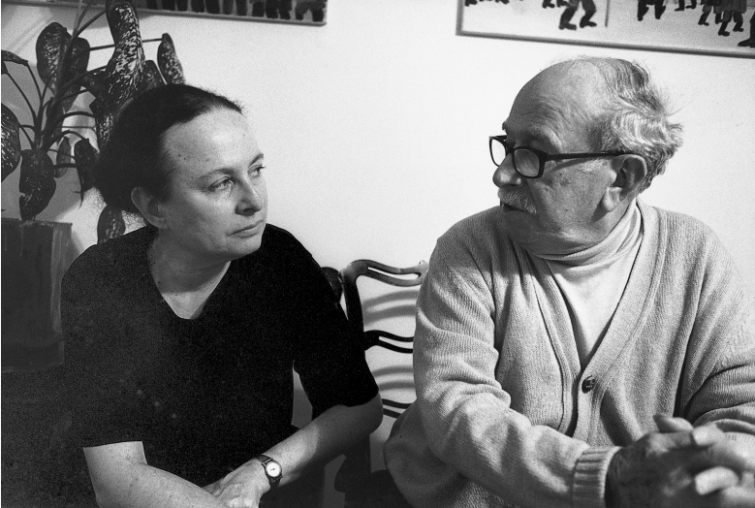
Córka Majera nazywa się
Barbara Kirshenblatt-Gimblett.
Barbara chciała,
żeby Majer malował obrazy
ze wspomnieniami z dzieciństwa.
Barbara wiedziała,
że Majer miał bardzo dobrą pamięć.

Obok widzisz obraz:
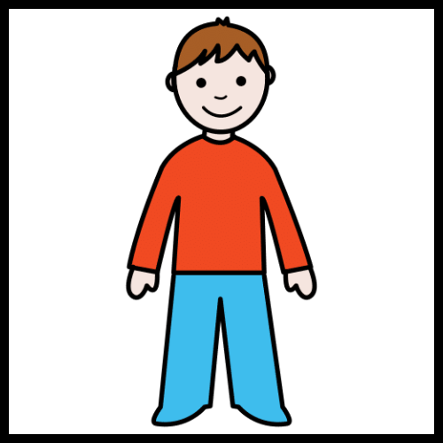

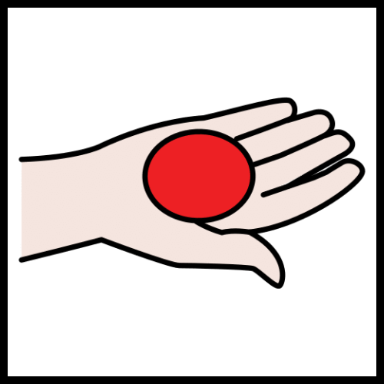
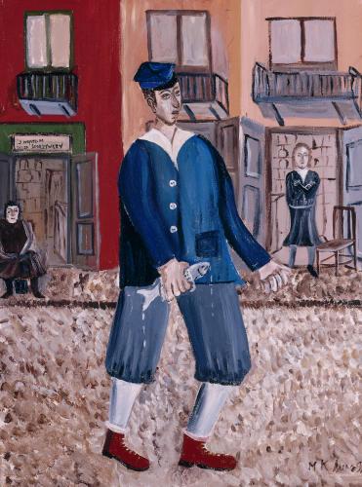
Obraz ma tytuł “Chłopiec ze śledziem”.
Majer namalował obraz w czerwcu 1992 roku.
Majer namalował siebie jak był chłopcem.
Chłopiec na obrazie to Majer.
Majer idzie do domu.
Majer niesie śledzia.
Śledź to ryba.

Obróć się w lewo.
Podejdź do ściany:
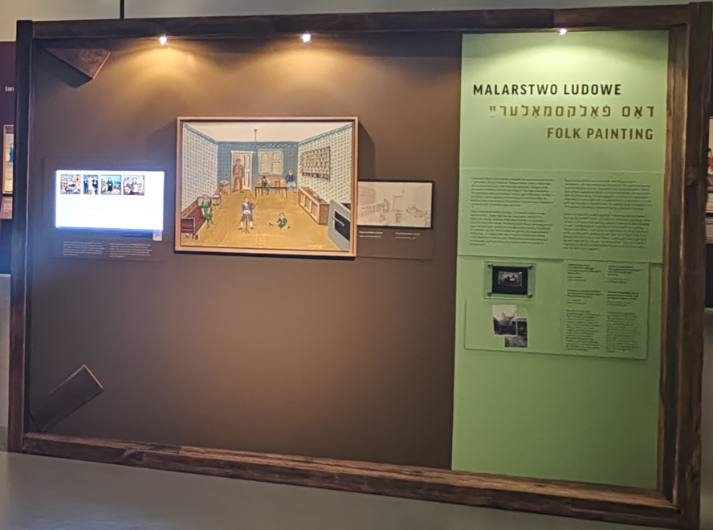
Uwaga.
Przy tej ścianie głośniej słychać film.
Film jest za ścianą.
Film jest o Opatowie.

Popatrz na obraz:
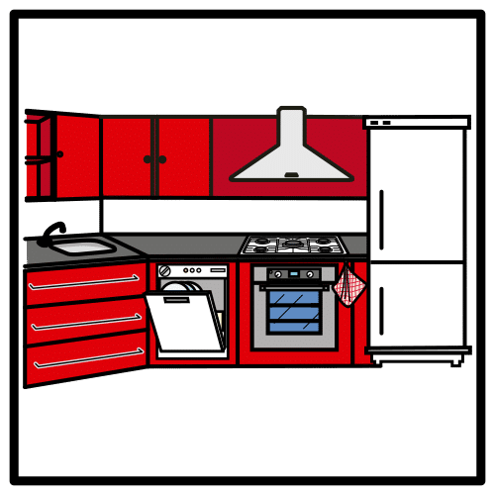
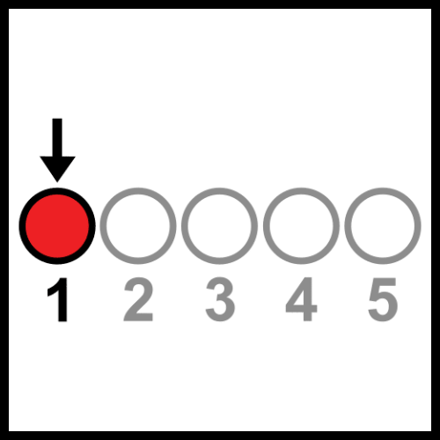
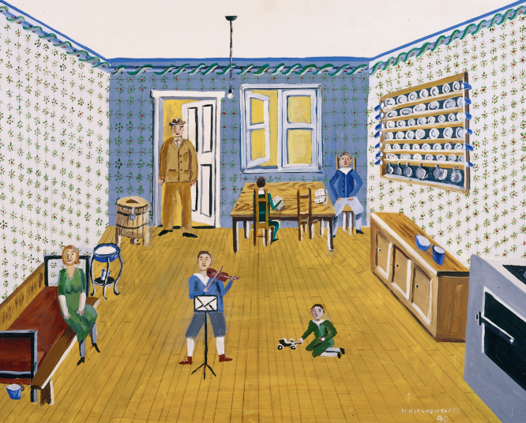
To kuchnia w domu Majera.
W domu Majera były 2 pomieszczenia.
Była kuchnia i pokój.
Kuchnia to pierwszy obraz,
który Majer namalował.
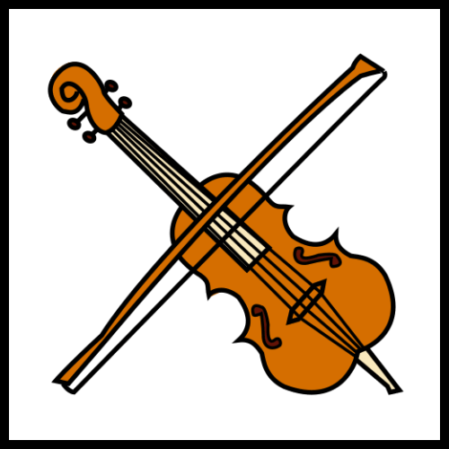
Na obrazie jest Majer.
Majer to chłopiec ze skrzypcami.

Na obrazie jest mama, tata i 3 braci.
1 brat bawi się.
2 braci czyta książki.
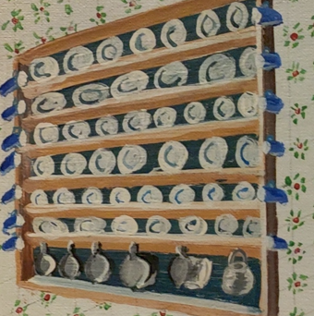

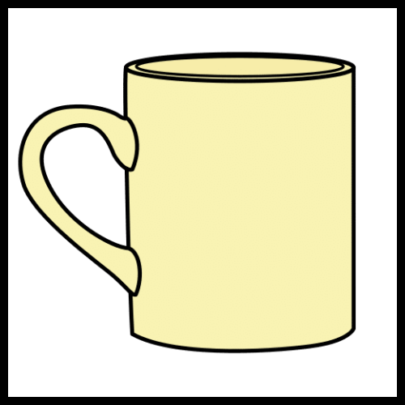
Na obrazie jest półka z naczyniami.
Na półce są talerze i kubki.

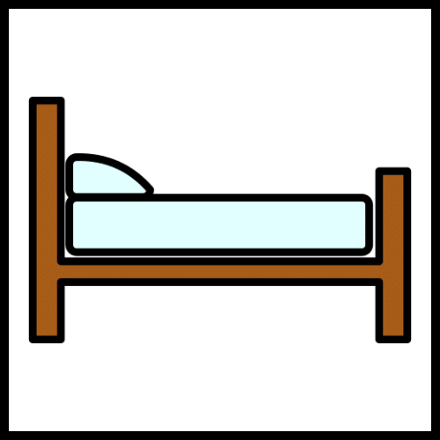
W kuchni jest łóżko.
Na łóżku siedzi mama.
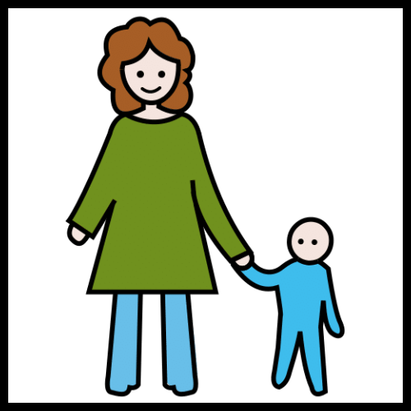
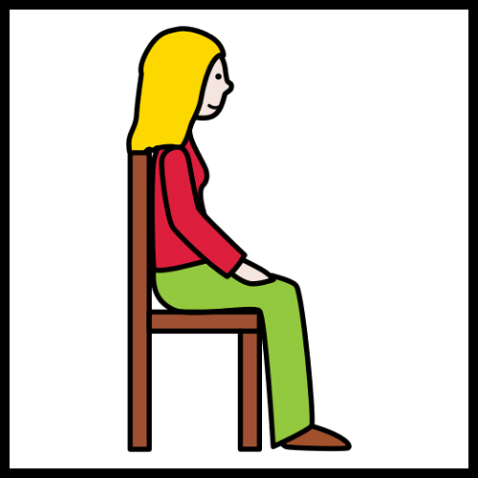
To łóżko Majera.
Majer spał na łóżku w kuchni.
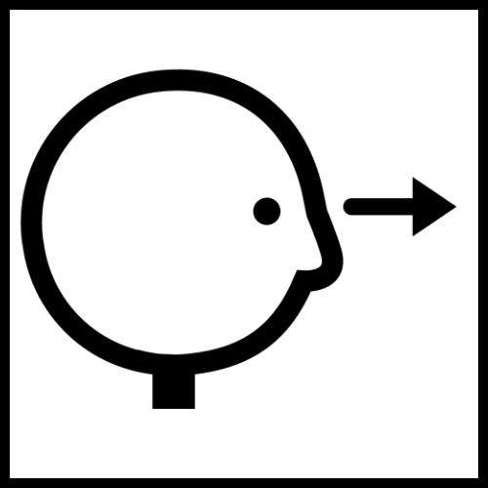
Popatrz w lewo.
Podejdź do obrazu: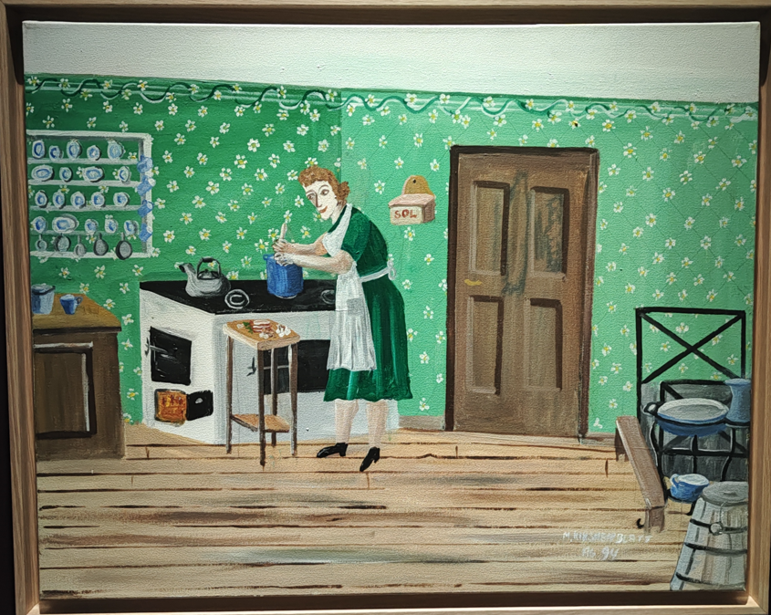

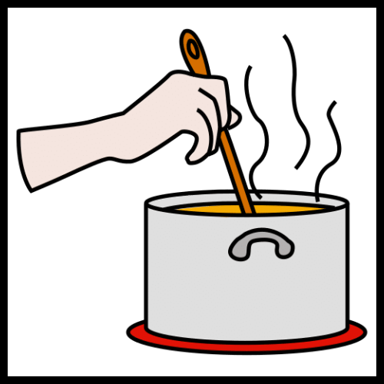
To mama Majera.
Mama jest w kuchni.
Tytuł obrazu to “Mama i garnek zupy”.
Majer lubił jeść zupę.
Mama gotuje zupę na piecu.
Na piecu przygotowywano jedzenie.
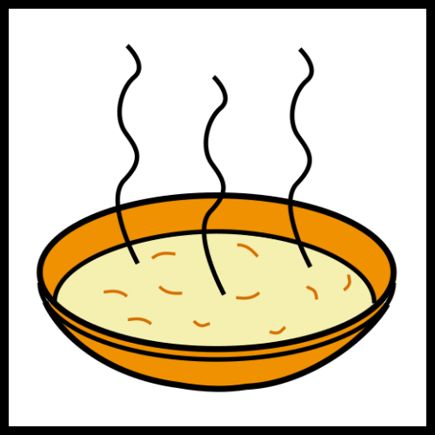


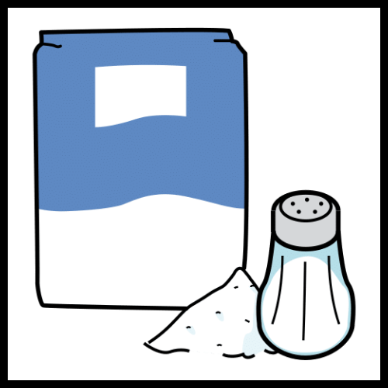
Na obrazie namalowany jest pojemnik na sól.
Pojemnik na sól
jest powieszony na ścianie obok drzwi.

Idź w prawo.

Na ścianie po lewej stronie
jest obraz:
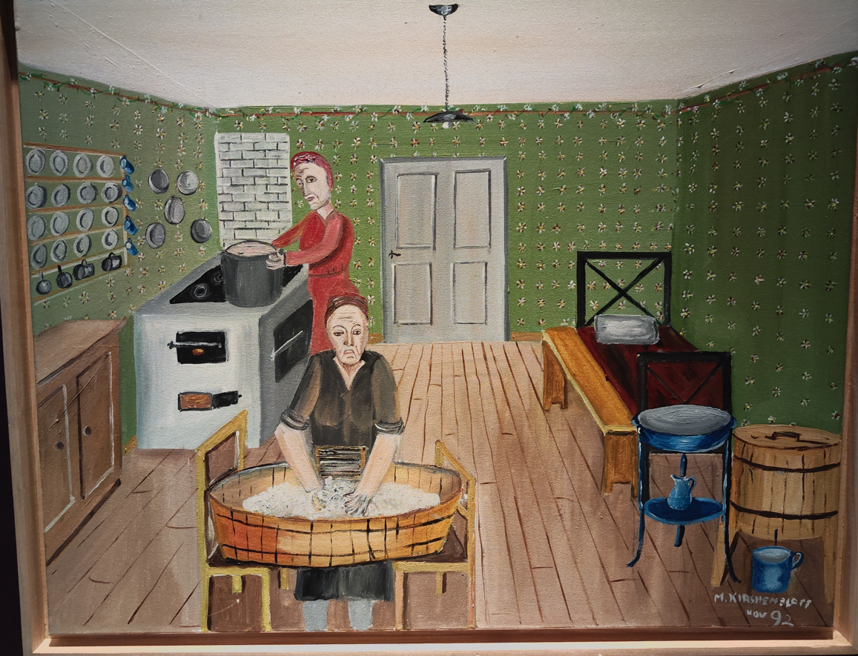
To kuchnia.
W kuchni jest mama i służąca.

Mama gotuje zupę.
Służąca pierze.
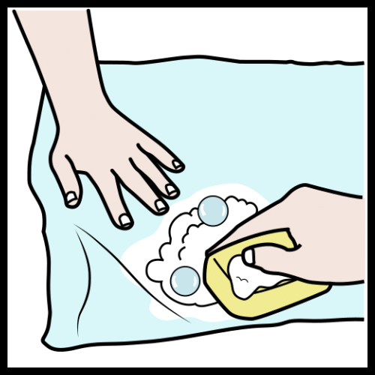
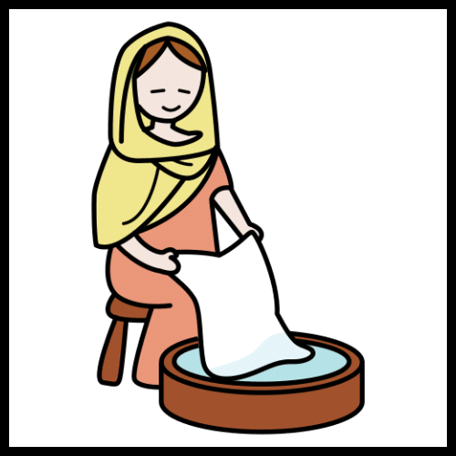
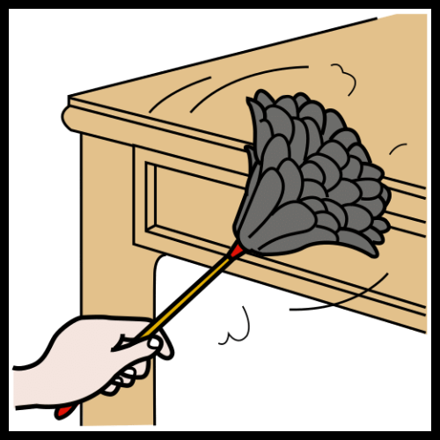
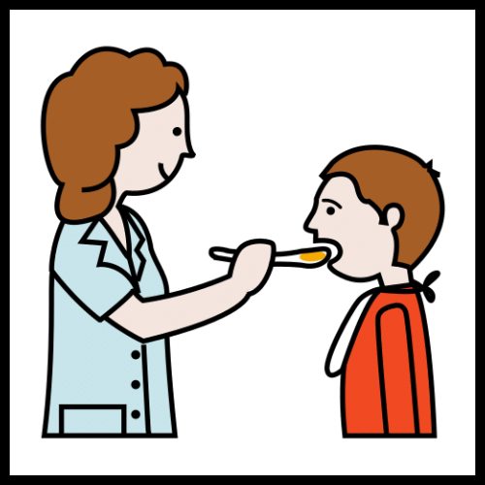
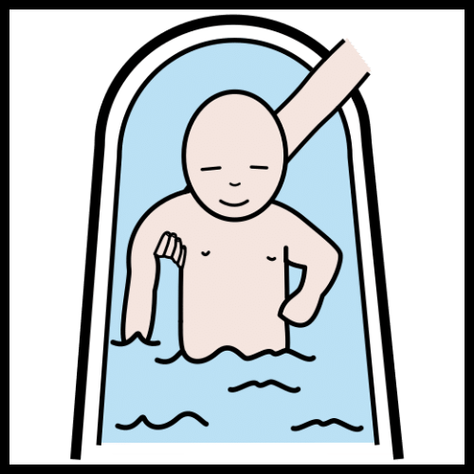
Pierze pranie na tarce w misce.
Służąca pomagała dbać o dom,
pomagała prać, sprzątać,
karmić i kąpać dzieci.
Służąca miała na imię Jadwiga.
Obraz ma tytuł “Jadwiga pierze”.

Obok, po prawej stronie
jest następny obraz.

Widzisz obraz:
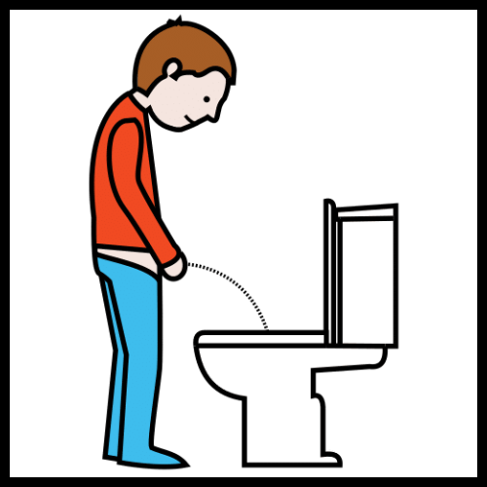
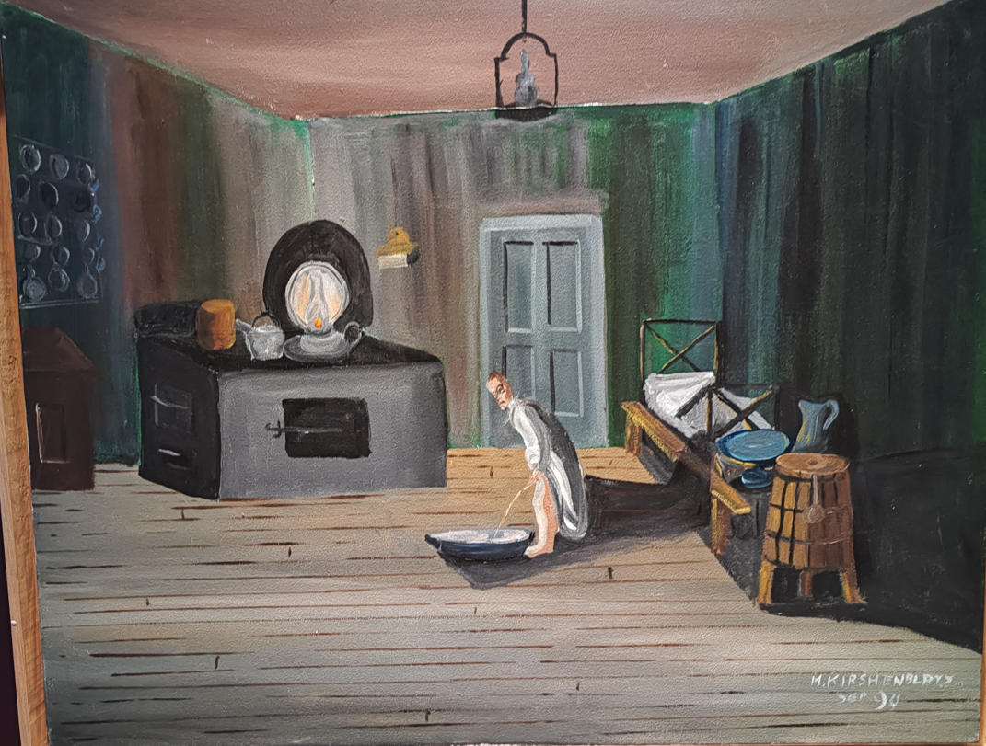
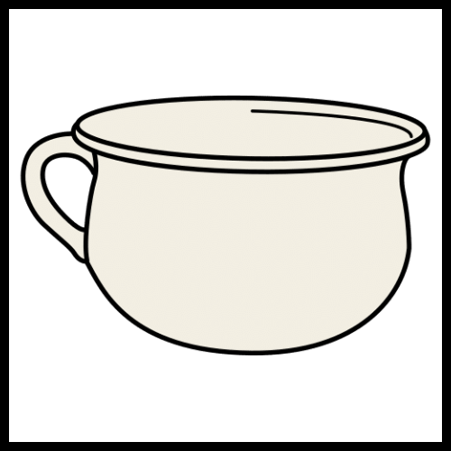
Na obrazie jest chłopiec.
Chłopiec to Majer.
Majer sika do naczynia.
Naczynie to nocnik.

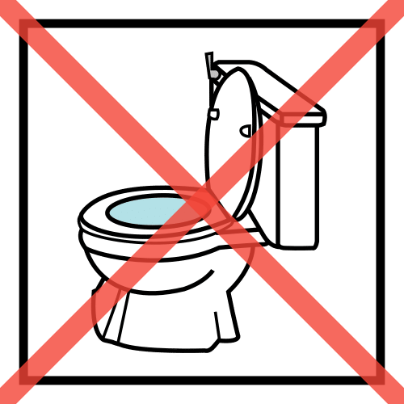
W domu Majera
nie było toalety.
Kiedyś w domach nie było toalet.
Na obrazie widzisz łóżko Majera.

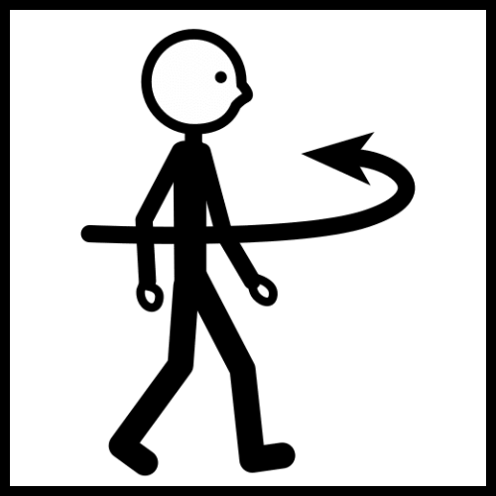
Obróć się.
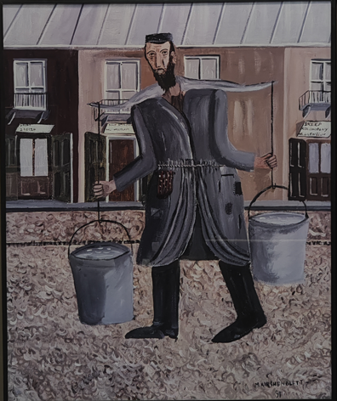
Widzisz obraz:

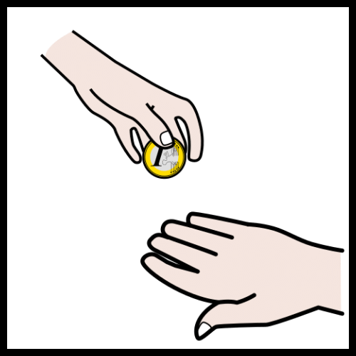
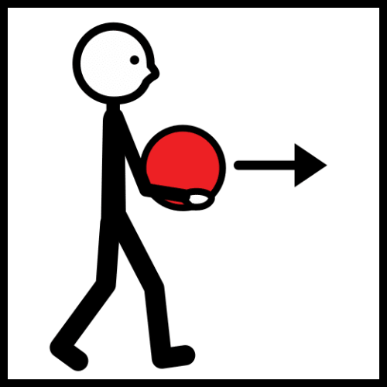
To nosiwoda.
Nosiwoda to osoba,
która nosi wiadra z wodą.
Nosiwoda chodził do studni.
Nosiwoda codziennie chodził wiele kilometrów.
Wodę w wiadrach zanosił do ludzi.
Za przyniesioną wodę dostawał pieniądze.
Noszenie wody to była trudna praca.
W Opatowie w domach nie było wody.

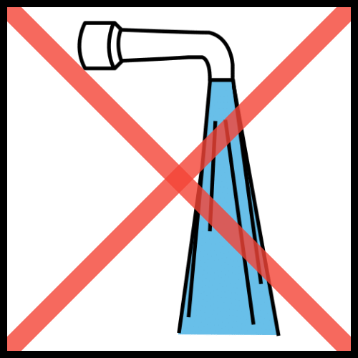

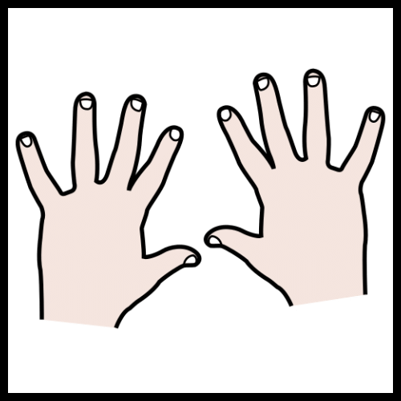
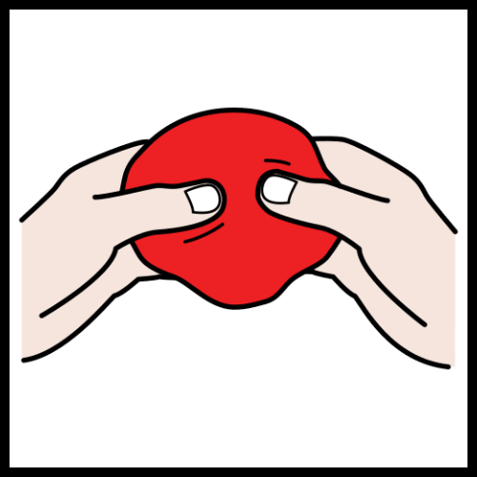
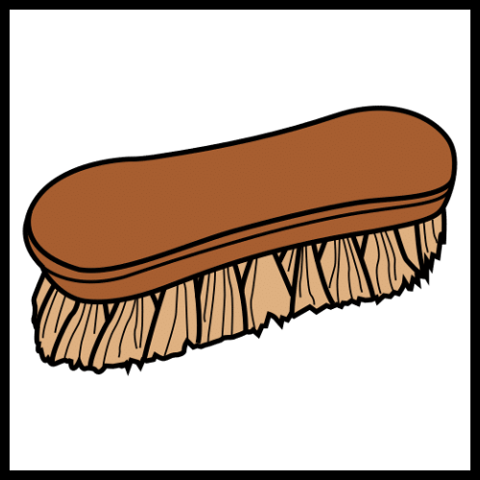
Popatrz na szczotkę.
Szczotka jest po prawej stronie.
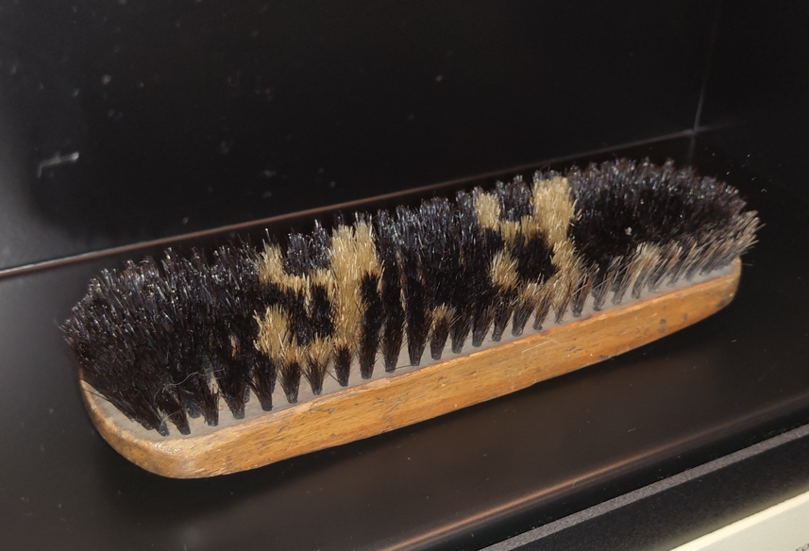
Szczotkę zrobiono w Opatowie.
Szczotkę zrobiono ręcznie.
Ręcznie oznacza wykonać rękami.

Popatrz w lewo.

Podejdź do obrazu:
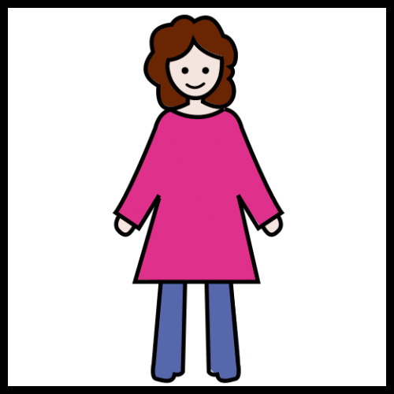
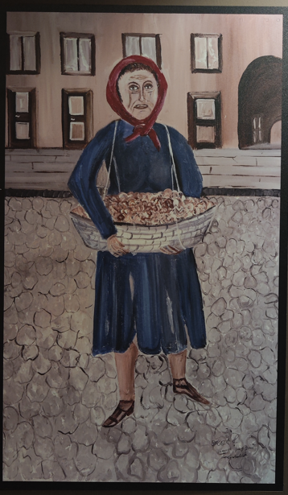
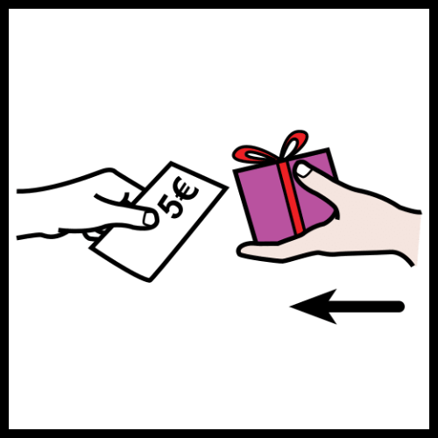
Obraz ma tytuł “Bajglarka”.
Bajglarka to kobieta,
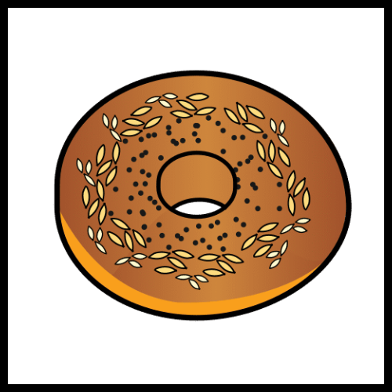
która sprzedawała bajgle.
Bajgiel to żydowskie pieczywo.
Bajgiel ma kształt koła.

Z lewej strony,
na krawędzi ściany
jest obraz “Bajglarka” dla osób niewidomych
i osób słabowidzących.
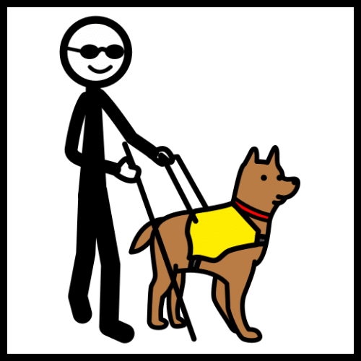
Osoba niewidoma nie widzi.
Osoba słabowidząca widzi słabo.
Obraz dla osób niewidomych
i osób słabowidzących:
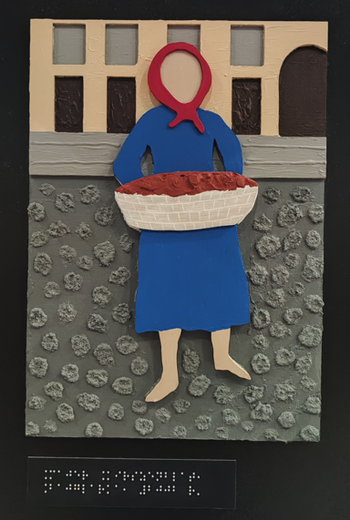

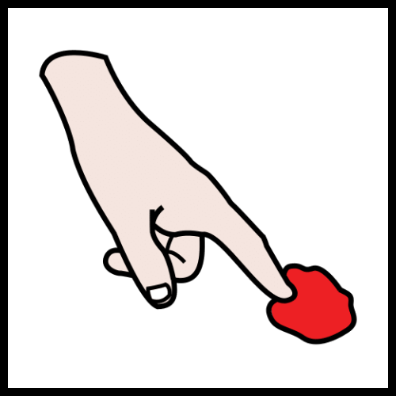
Obraz jest wypukły.
Obraz jest dotykowy.
Możesz go dotknąć.
To bajglarka.
Kobieta, która sprzedaje bajgle.

Z lewej strony widzisz ścianę:
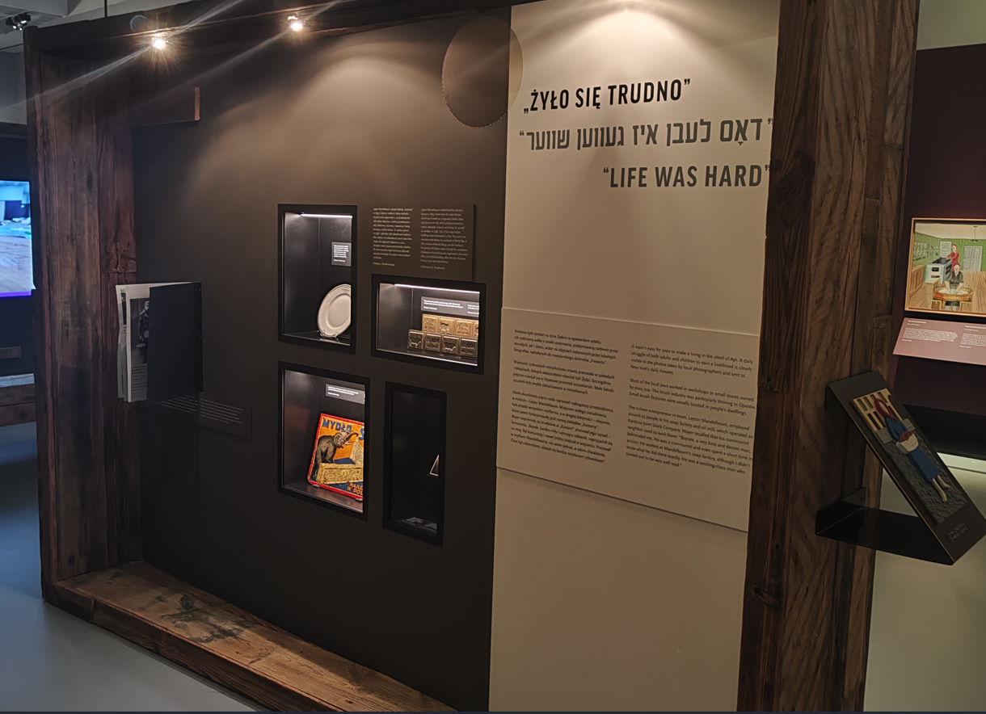

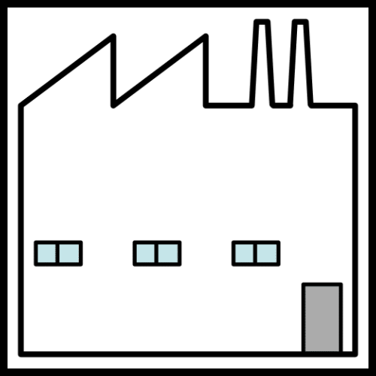
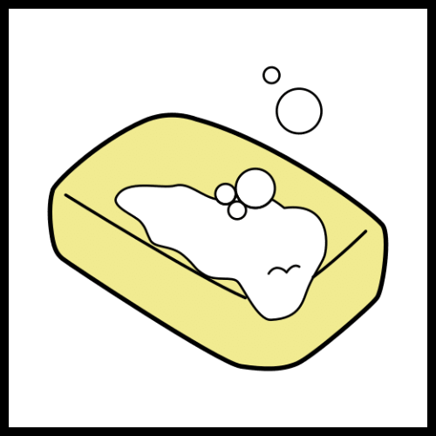
W Opatowie była mydlarnia.
Mydlarnia to miejsce,
gdzie wytwarza się mydło.

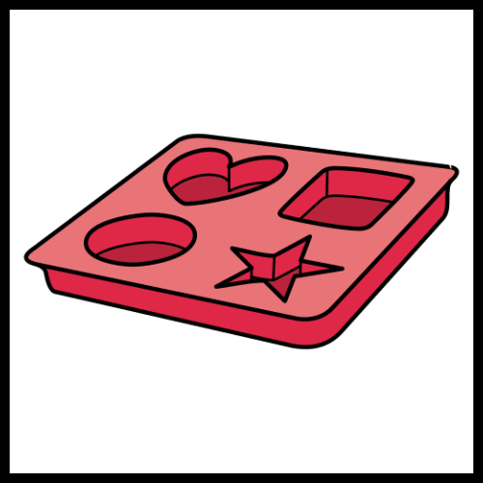
To forma do produkcji mydła:
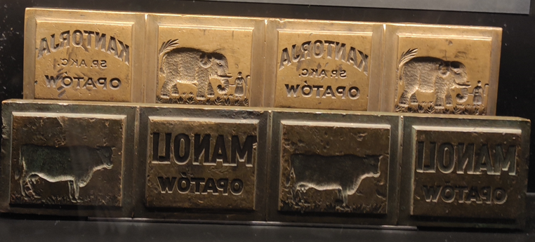
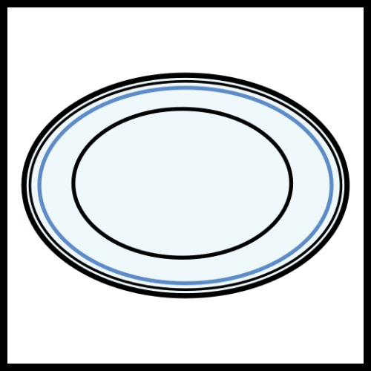
To jest talerz z Opatowa:
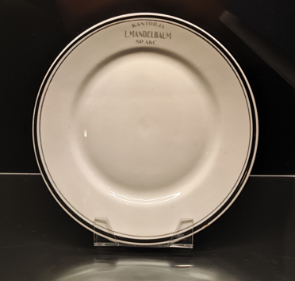


Po lewej stronie jest gazeta.
W gazecie są zdjęcia ludzi.

Ludzie na zdjęciach
mieszkali w Opatowie.
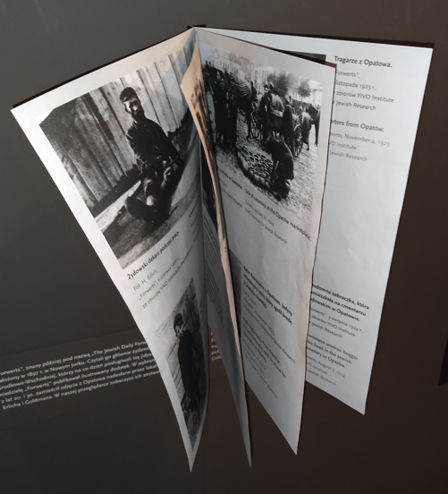
Obróć się.

Widzisz:

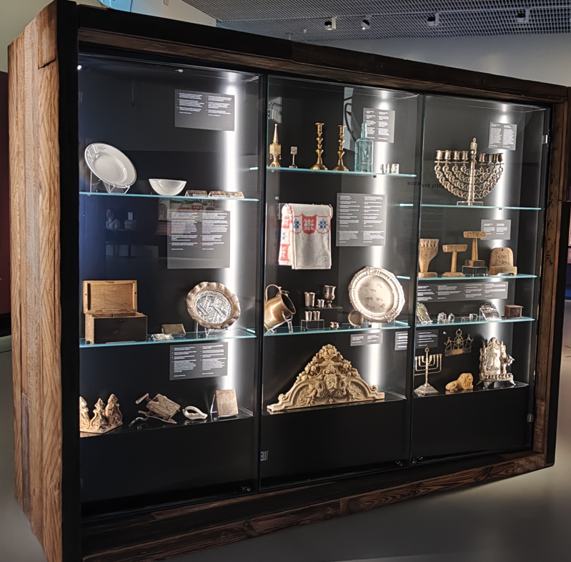

Na dole po lewej stronie
jest klamka.
Strzałka wskazuje klamkę.

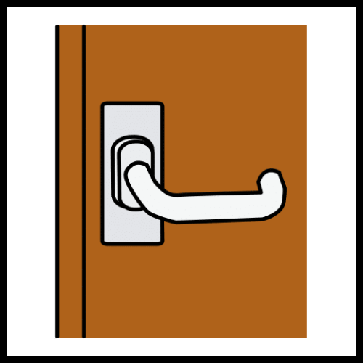
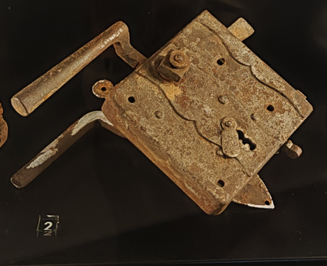
To klamka do drzwi z Opatowa.
Spójrz w prawo.
Podejdź do: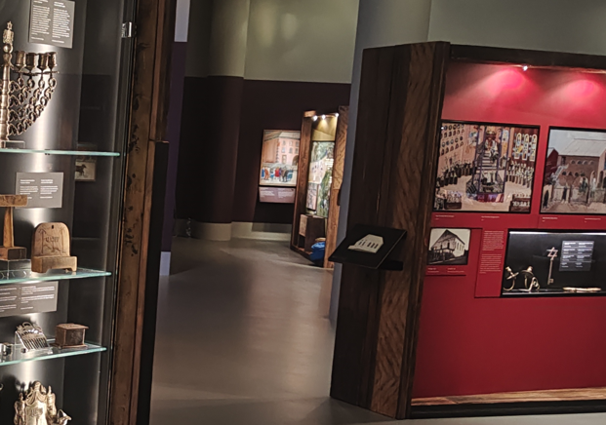

Podejdź do:
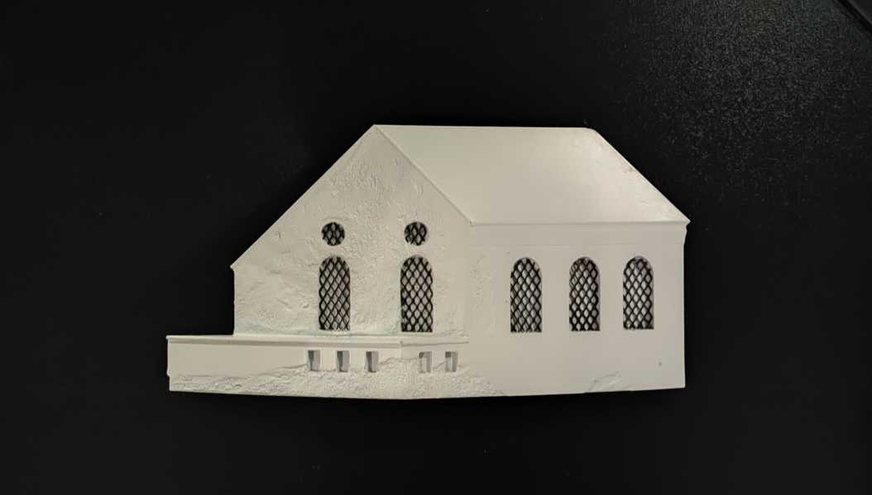
To obraz dla osób niewidomych
lub słabowidzących.
Możesz dotknąć obrazu.
To synagoga.
W synagodze Żydzi modlą się.

Podejdź do:
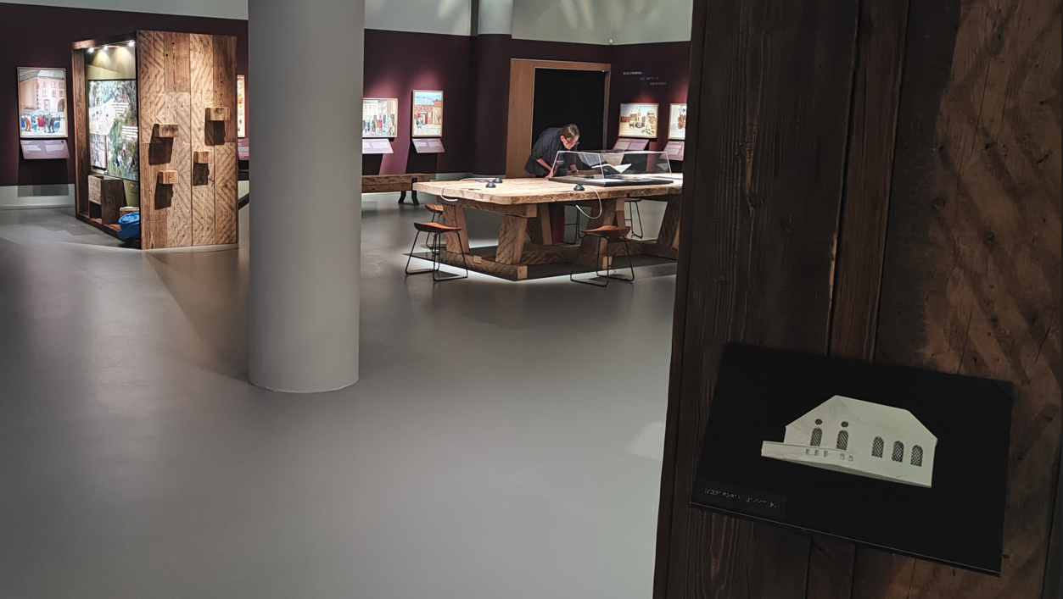
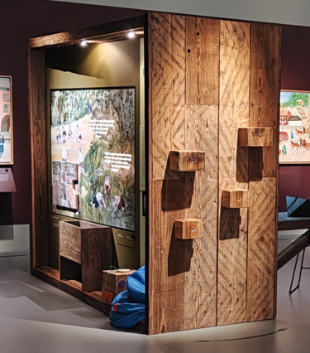

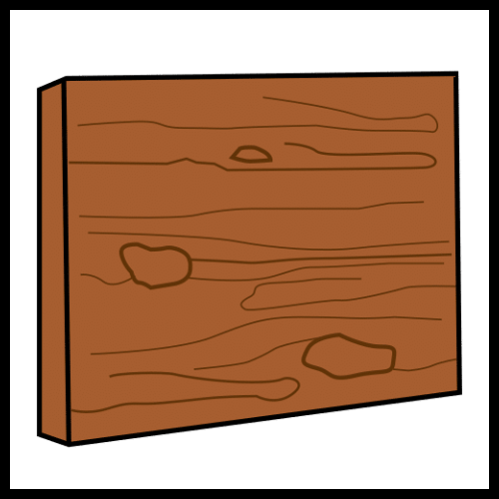
W drewnianych prostokątach
są obrazki.


Na środku jest otwór:
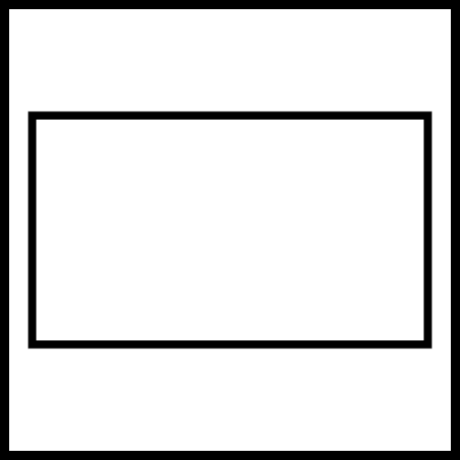
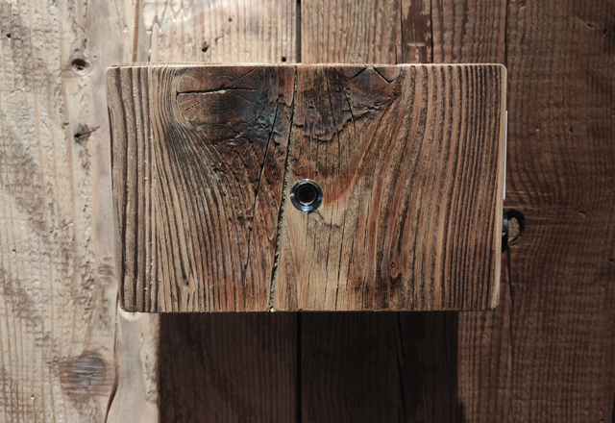
Zamknij 1 oko albo zakryj ręką.
1 oko musisz mieć otwarte.
Przyłóż otwarte oko do otworu.

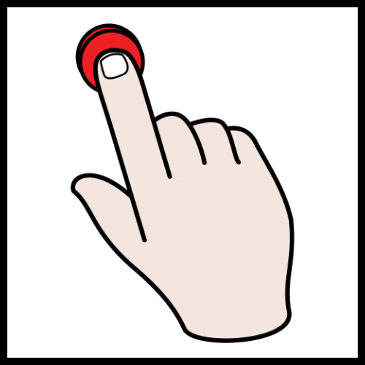
Naciśnij przycisk.
Przycisk jest z prawej strony.
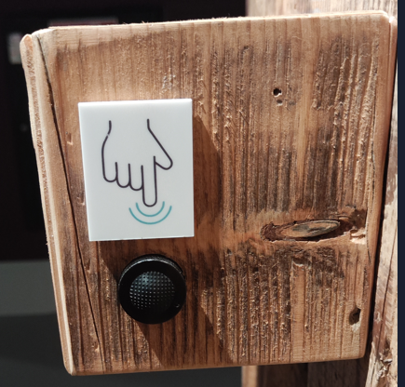
Przejdź do lewej strony drewnianej ściany:
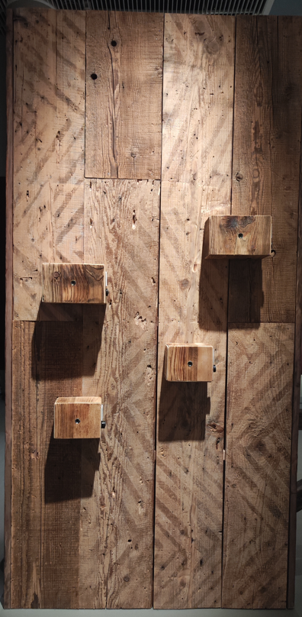

Widzisz:
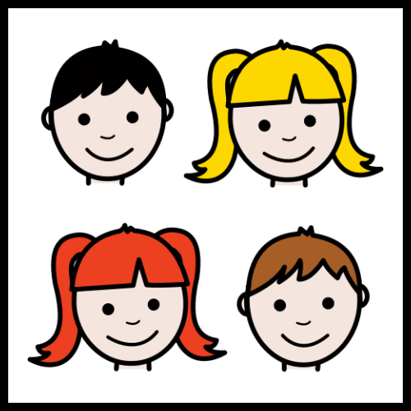
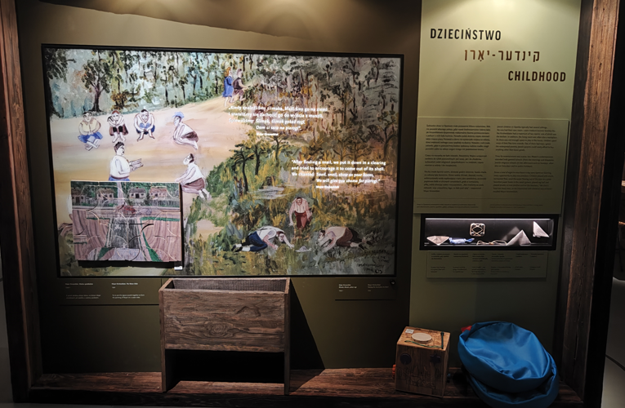
W Opatowie dzieci bawiły się na dworze.
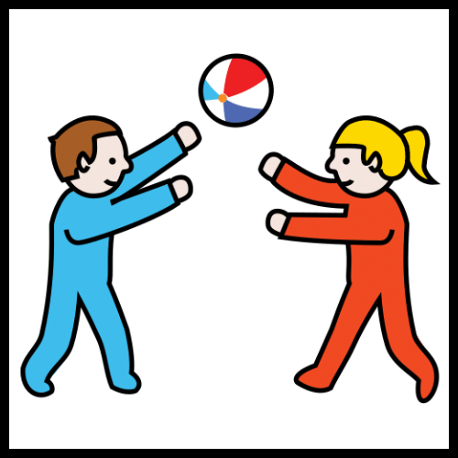
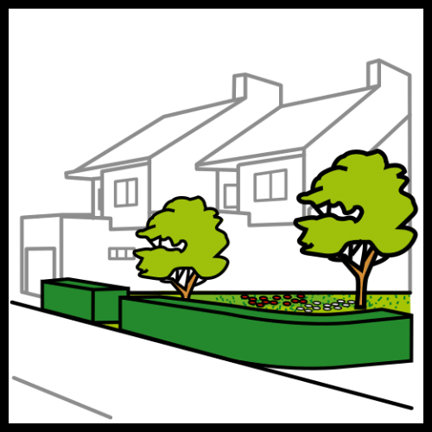
Dzieci nie bawiły się w domu.
Dzieci na dworze grały w piłkę.
Dzieci robiły piłki ze szmatek.
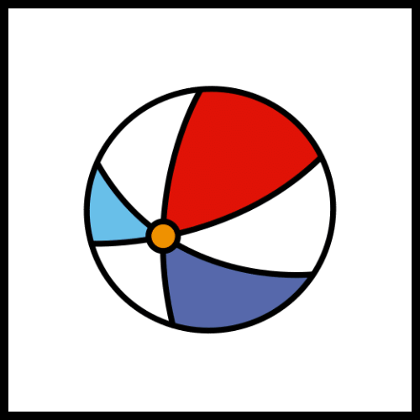
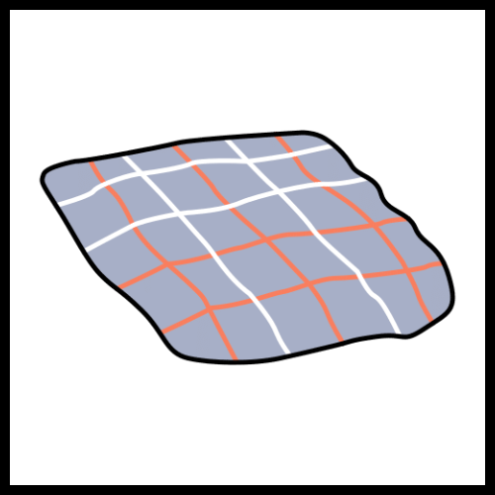

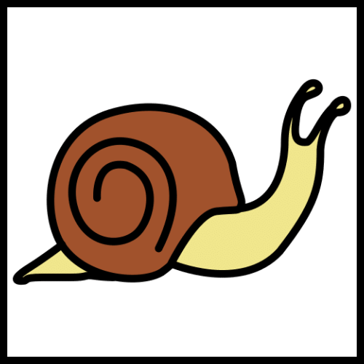
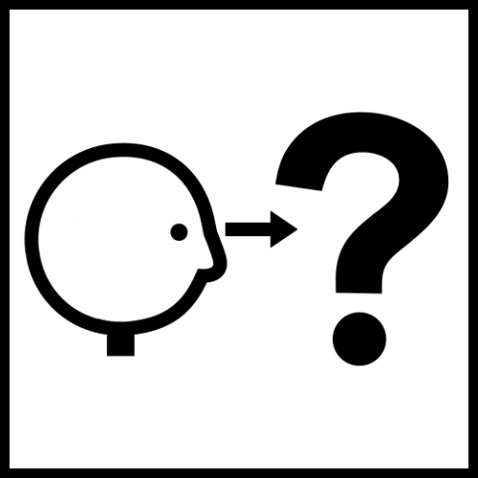
Czy widzisz ślimaka na obrazie?

To jest ślimak:
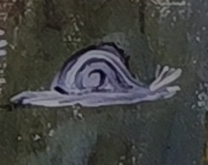
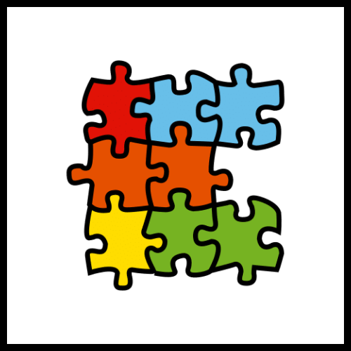
To są puzzle:
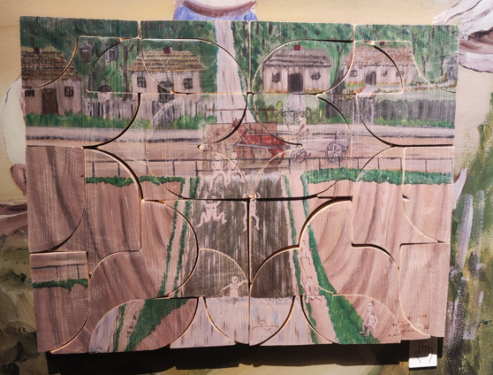


Puzzle mają z tyłu magnes.
Puzzle mogą być przyczepione.

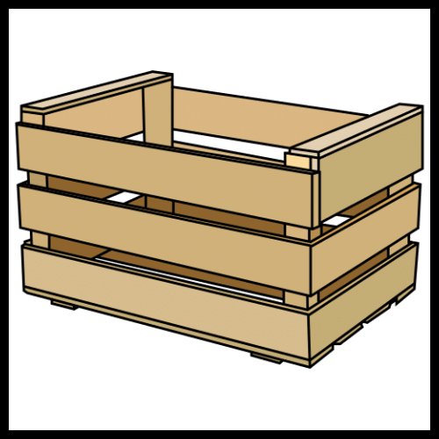
Puzzle mogą leżeć w drewnianym pudle.
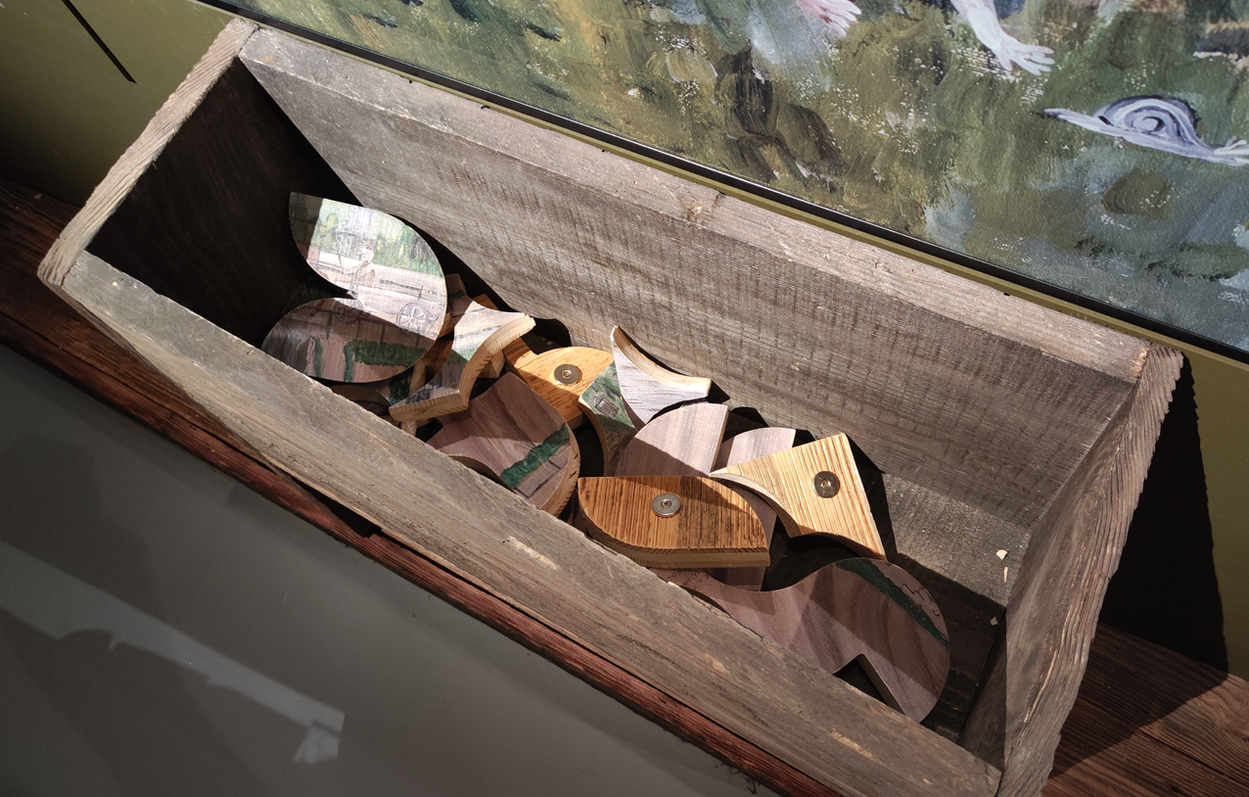
Spróbuj ułożyć puzzle.

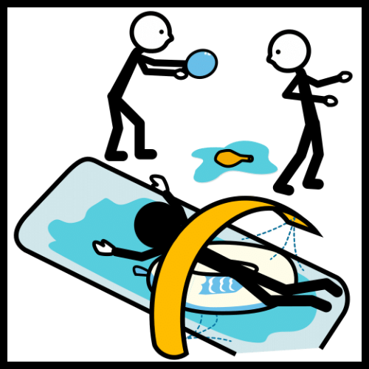
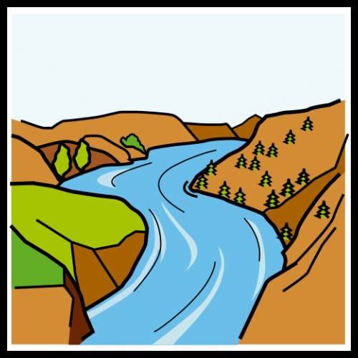
Na puzzlach jest obraz.
Na obrazie na puzzlach
Majer z kolegami bawi się w rzece.

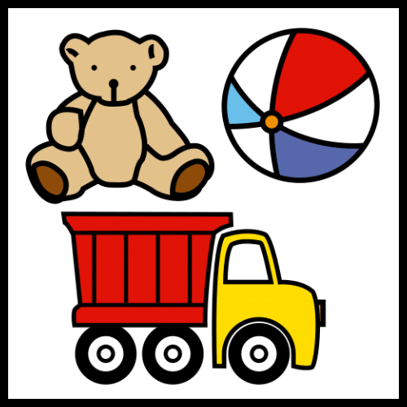
Za szybą są zabawki:
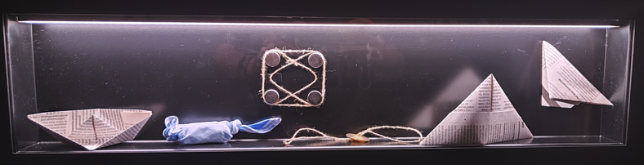
W Opatowie dzieci same robiły zabawki.


To jest łódka:
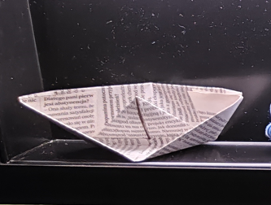
Łódka jest zrobiona z gazety.
Gazeta jest zrobiona z papieru.
Dzieci w Opatowie robiły łódki z papieru.

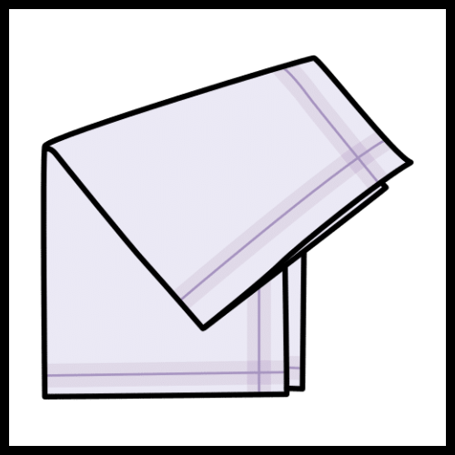
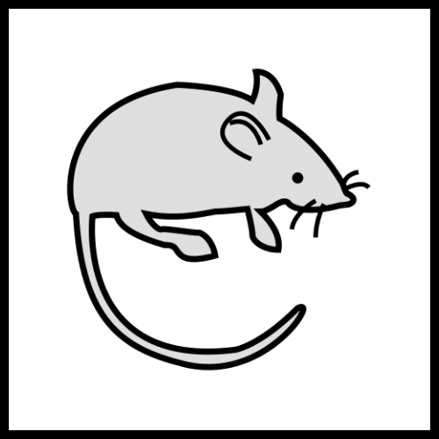
To jest mysz:
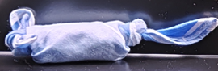
Mysz jest zrobiona z chusteczki.

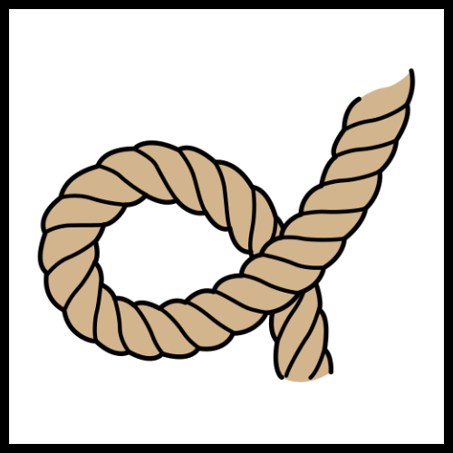
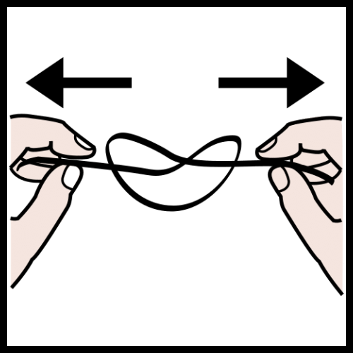
To jest zabawka zrobiona ze sznurka:
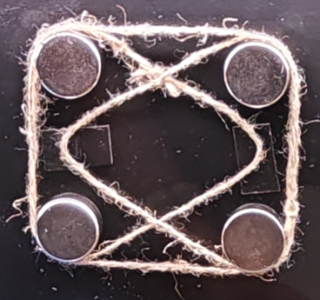
Sznurek można zawiązać
na różne sposoby.

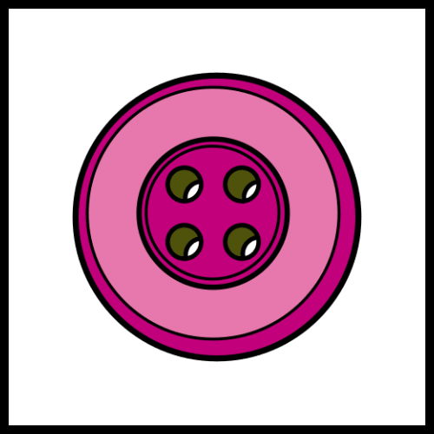
To jest zabawka
zrobiona ze sznurka i guzika:
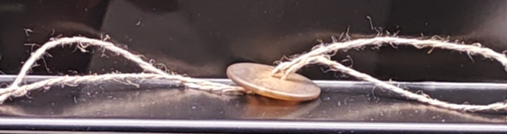


To jest czapka:
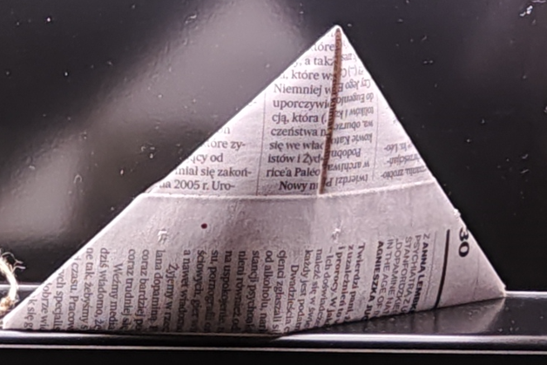
Czapka zrobiona jest z gazety.
W Opatowie dzieci miały mało czasu na zabawę.
W Opatowie dzieci dużo czasu uczyły się.
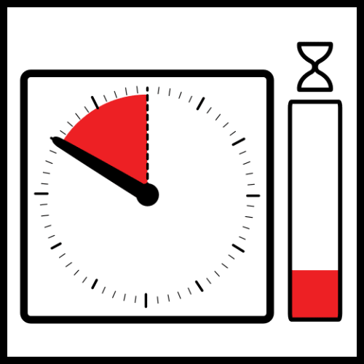
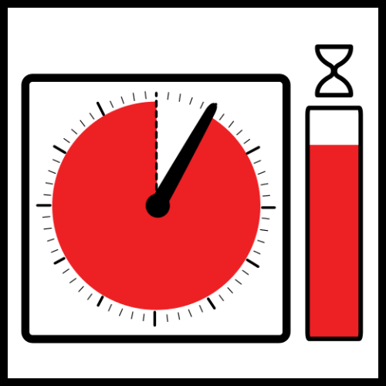
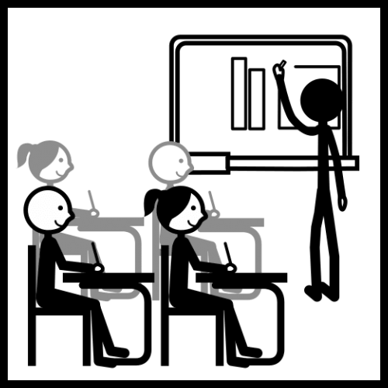

Obróć się.
Na ścianie
jest obraz dla osób niewidomych
lub osób słabowidzących.
Na obrazie jest ślimak.
Na obrazie są dzieci.
Dzieci na obrazie bawią się.
Możesz dotknąć obraz: 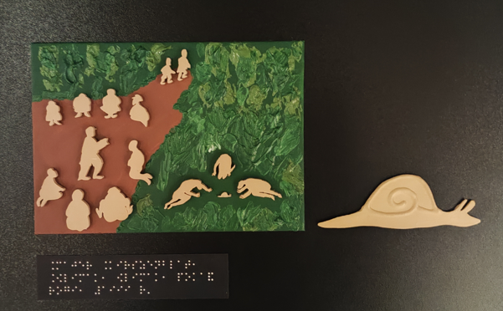

Przejdź do prawej strony drewnianej ściany:


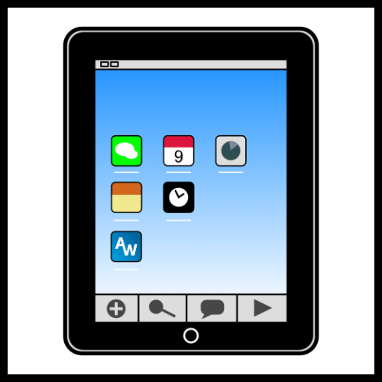
Widzisz multimedialny ekran
i tablet.

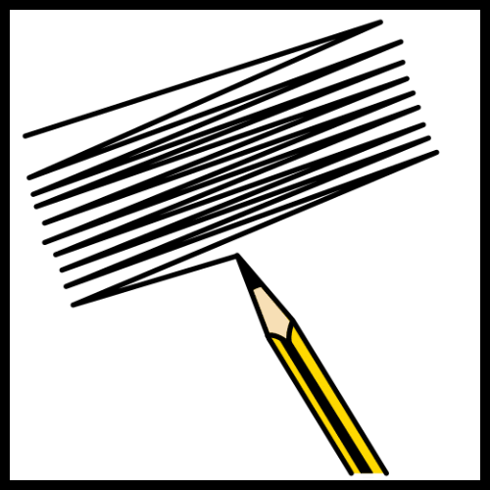
Możesz usiąść na krześle
i rysować na tablecie.
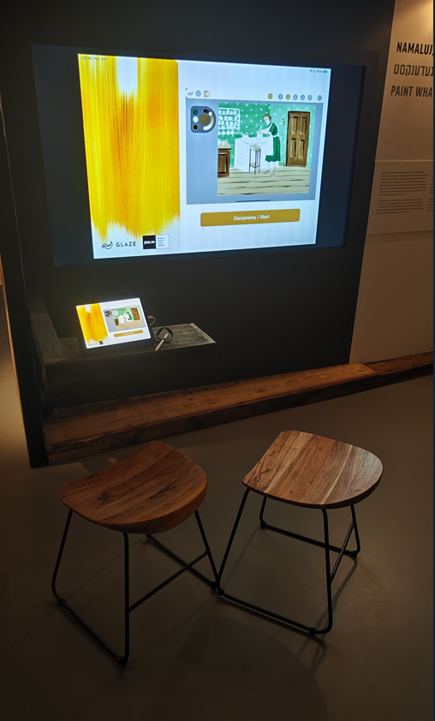


Ekran wyświetla obraz z tabletu.

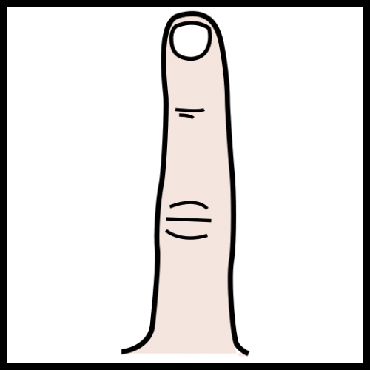

To jest multimedialny długopis: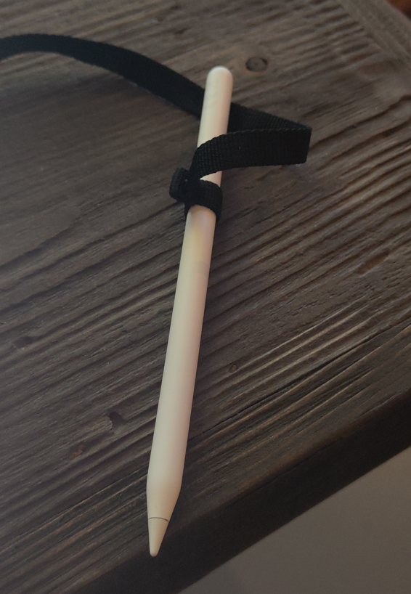
Na tablecie możesz rysować długopisem lub palcem.
Dotknij napisu Zaczynamy / Start.

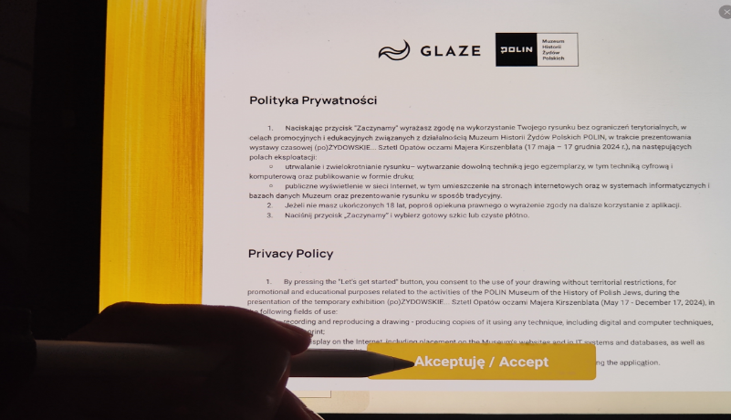
Dotknij napisu Akceptuję:

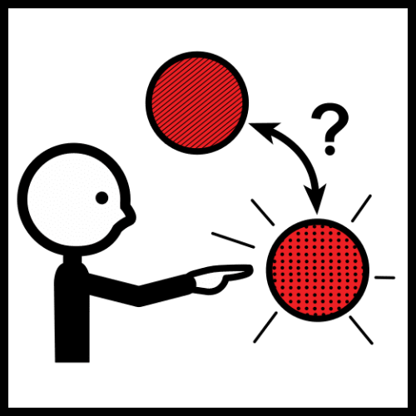
Wybierz, co chcesz pokolorować
lub rysować:
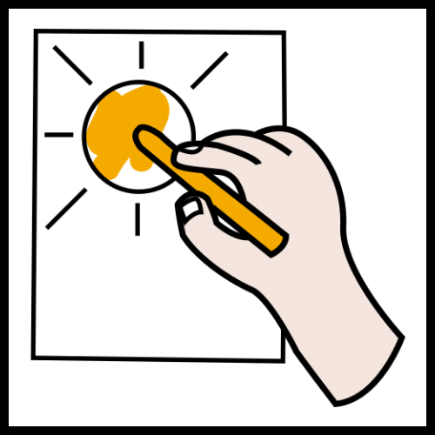
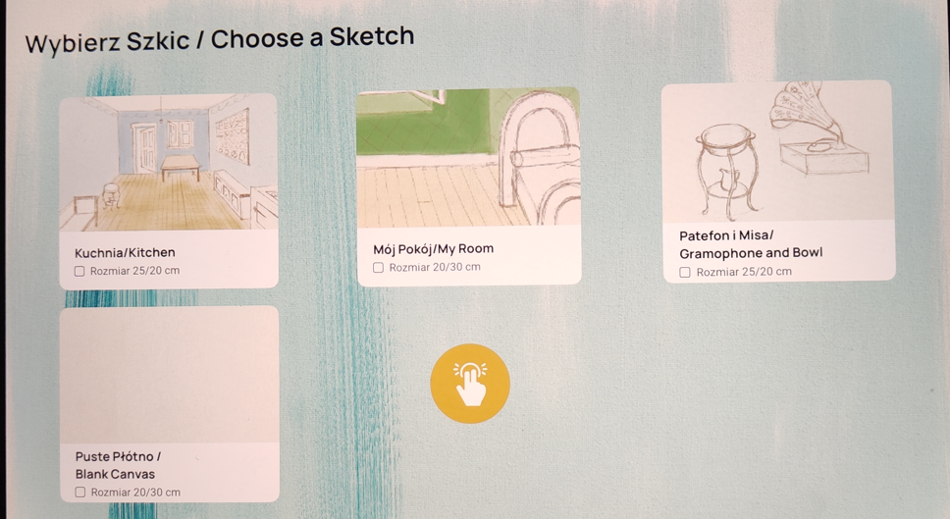
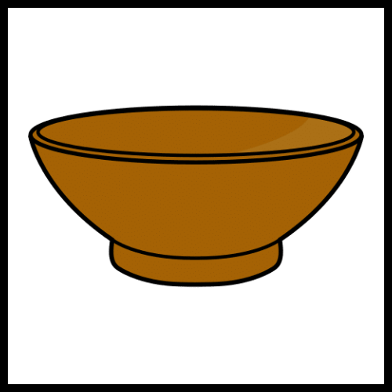
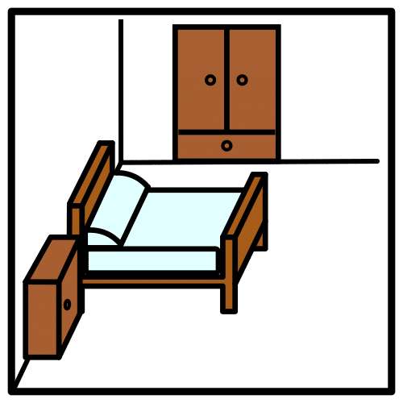

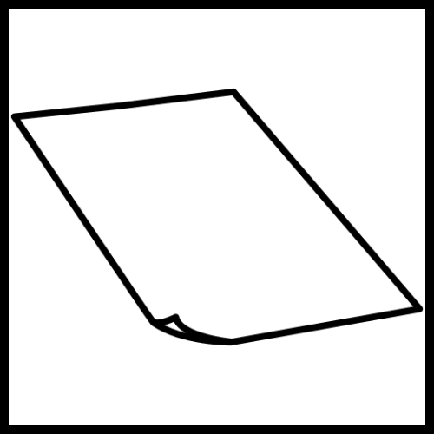
Masz do wyboru:
- kuchnię,
- pokój,
- patefon i miskę,
- czysty ekran do rysowania.

Patefon to gramofon.
To urządzenie
do słuchania muzyki.
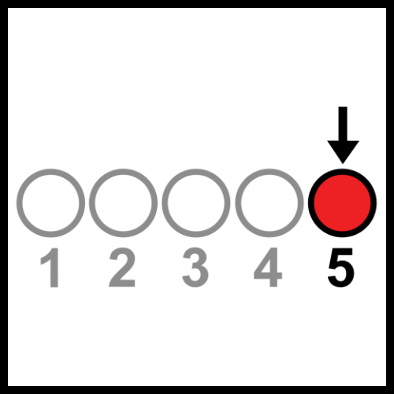
Podejdź do ostatniego obrazu na ścianie:
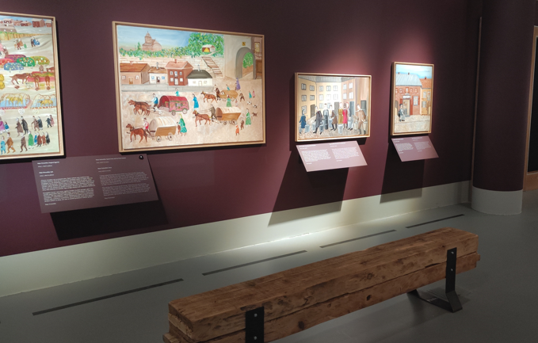
Popatrz na obraz:
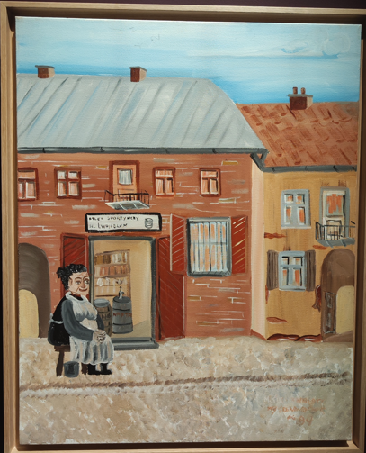

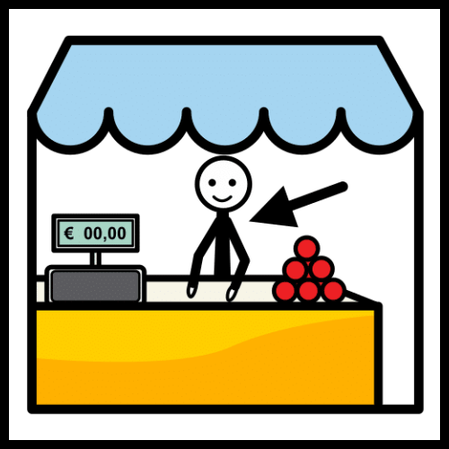
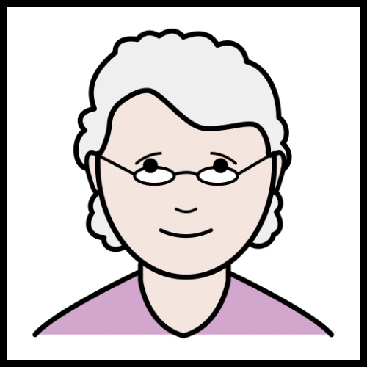
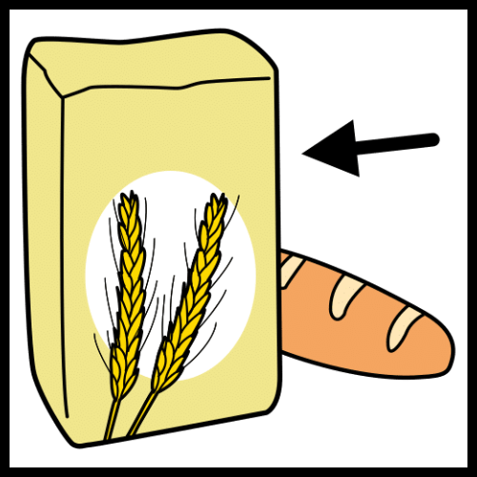

Obraz ma tytuł “Moja babka”.
Babka to babcia.
Babcia pracowała w sklepie.
Babcia sprzedawała mąkę, cukier,
sól i śledzie.

Po lewej stronie jest obraz: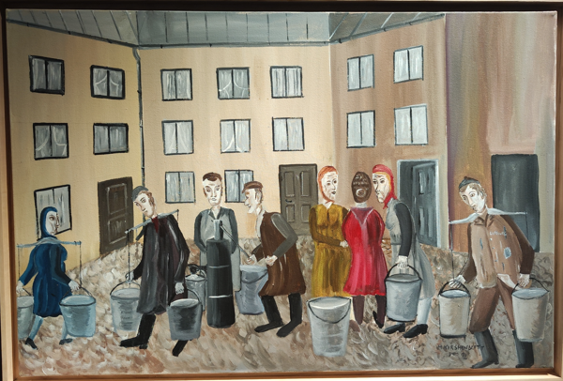

Czy pamiętasz jak nazywa się osoba,
która nosi wodę w wiadrze?

Osoba, która nosi wodę w wiadrze
to nosiwoda.
Nosiwoda przynosił wodę w wiadrze
ze studni.
Wodę nosili mężczyźni.
Wodę nosiły kobiety.

Obróć się.

Widzisz stół:

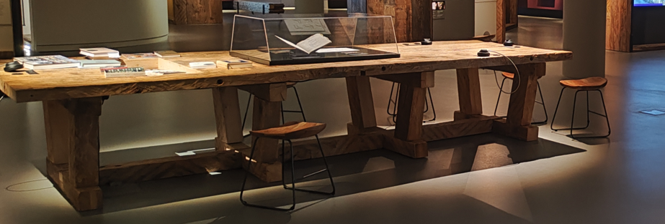

Przy stole są krzesła.
Możesz usiąść na krześle.


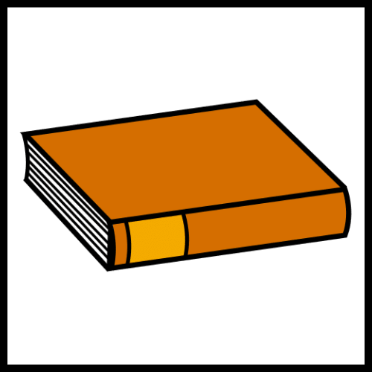
Na stole są książki o Majerze,
i o tematyce żydowskiej.
Na stole są książki o sztetlach.
Sztetl w języku jidysz oznacza miasteczko.
Miasteczko to małe miasto.
Książki możesz przeglądać.

Na stole są słuchawki:
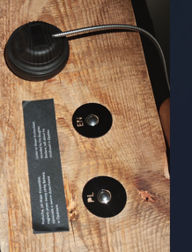

Możesz założyć słuchawki na uszy.
W słuchawce słychać głos Majera i Barbary.
Barbara to córka Majera.
Majer opowiada o dzieciństwie w Opatowie.


Podejdź do:
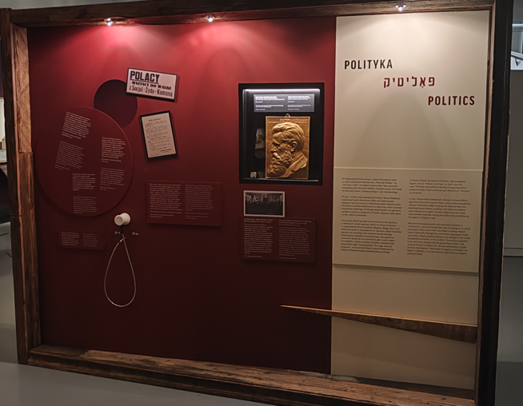

Popatrz w lewo.

Podejdź do obrazu:
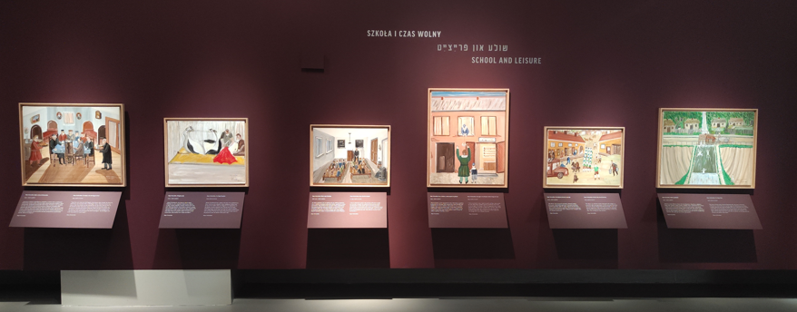
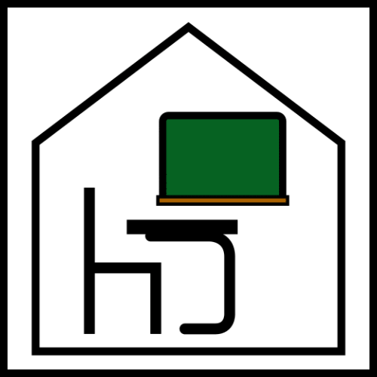
To Cheder.
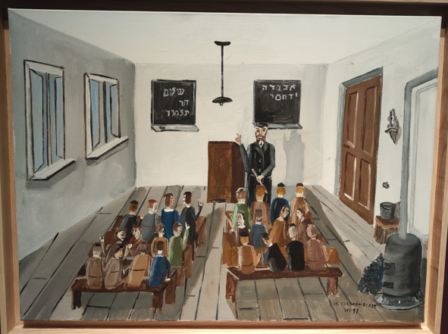
Cheder to szkoła żydowska.


Majer chodził do szkoły żydowskiej rano.

Majer chodził do szkoły powszechnej po południu.

Szkoła powszechna to szkoła dla wszystkich dzieci.

Obróć się w prawo.

Podejdź do obrazu:

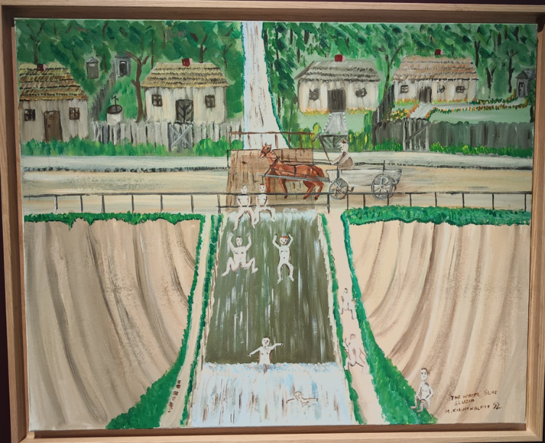
Widzisz obraz:

Obraz ma tytuł “Wodna zjeżdżalnia”.
Majer z kolegami bawi się w rzece.

To obraz,
który można ułożyć z puzzli.
Puzzle są przy obrazie ze ślimakiem.

Następny obraz
z prawej strony to:
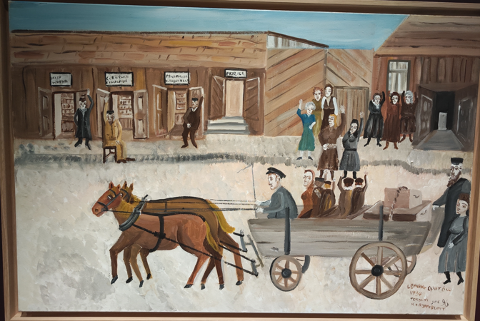

Obraz ma tytuł “Wyjazd z Opatowa”.
Z Opatowa wyjeżdża mama, Majer i 3 braci.
Wyprowadzają się z Opatowa.

Majer, mama i 3 braci jadą powozem.
Powóz to pojazd konny.
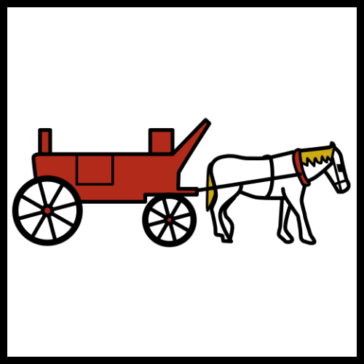
Koń ciągnie powóz.
Ludzie machają na pożegnanie.
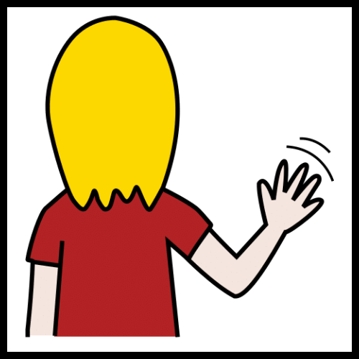

Popatrz w prawo.

Podejdź do:
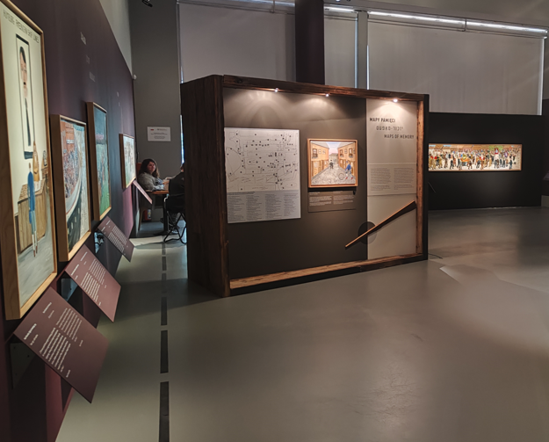
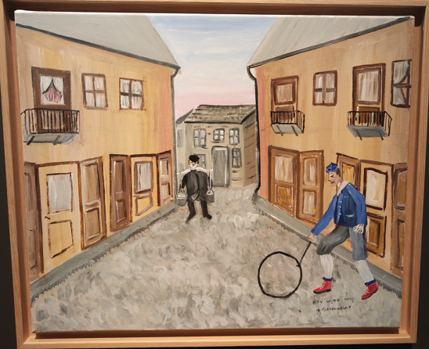
Widzisz obraz:

Obraz ma tytuł “Chłopiec z obręczą”.
Chłopiec to Majer.

Obręcz to koło.
Majer lubił toczyć koło.
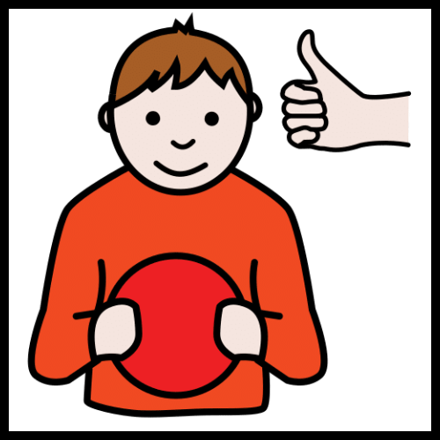
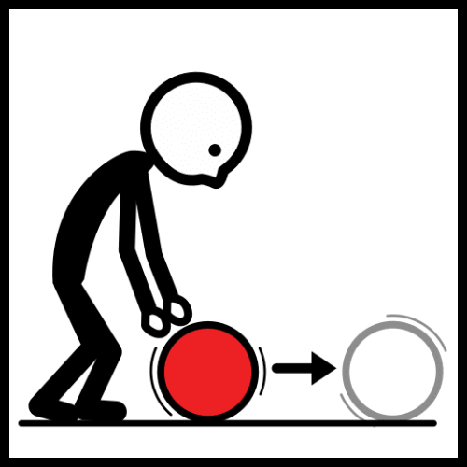
Majer toczył koło
po ulicach Opatowa.

Po prawej stronie
jest obraz dla osób niewidomych
lub osób słabowidzących.
Obraz możesz dotknąć.

Obraz to “Chłopiec z obręczą”:
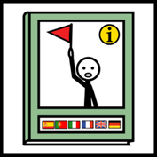
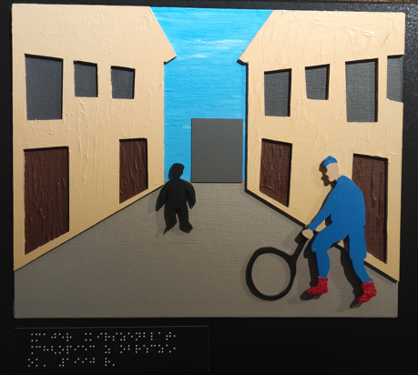
Koniec przewodnika.

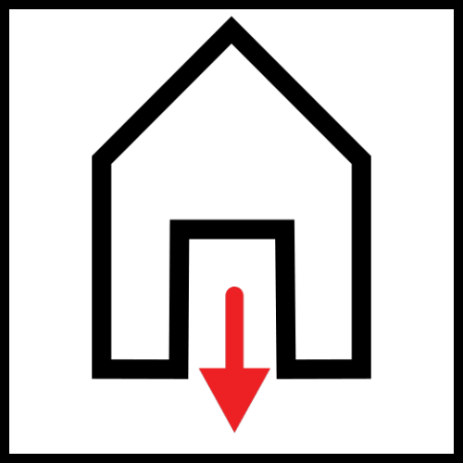
Wyjście jest po prawej stronie.

Wyjście z wystawy:
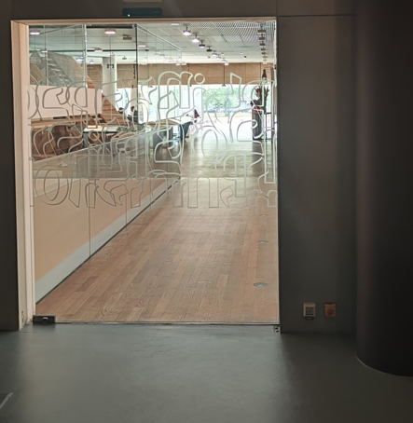
Uważaj.
Drzwi są szklane.
Drzwi otwierają
i zamykają się automatycznie.

Podejdź do drzwi.
Drzwi otworzą się.
Nie dotykaj drzwi.

8.Wyjście z muzeum

Skręć w lewo.

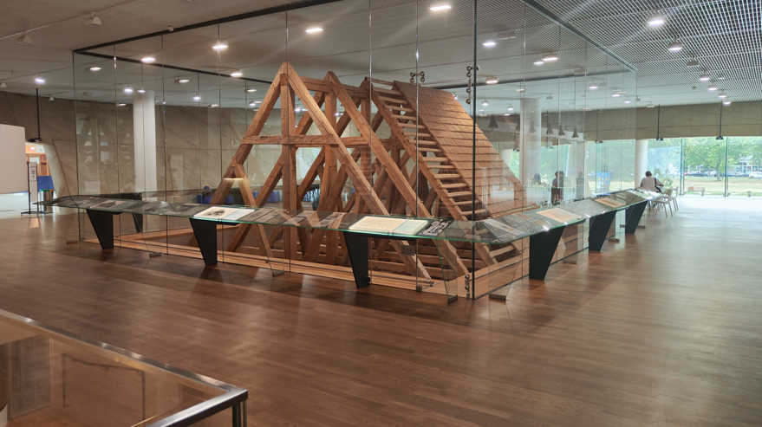

Idź w stronę kasy:
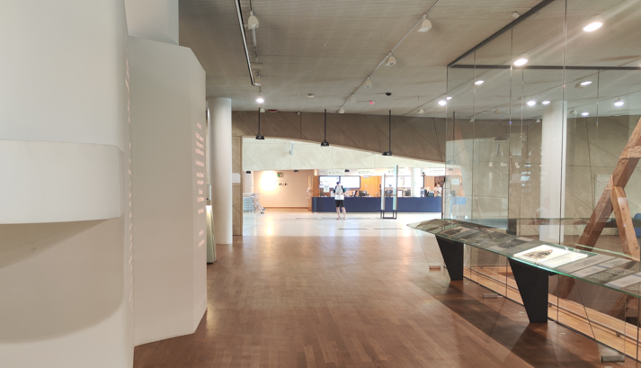

Wyjście jest po lewej stronie:
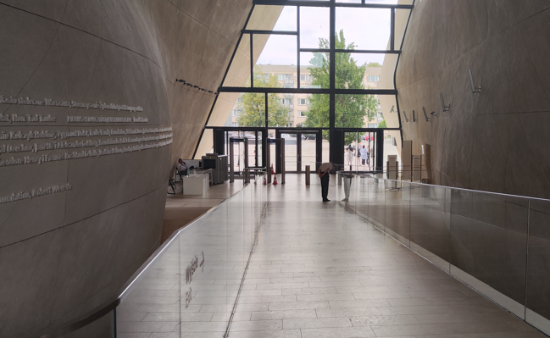

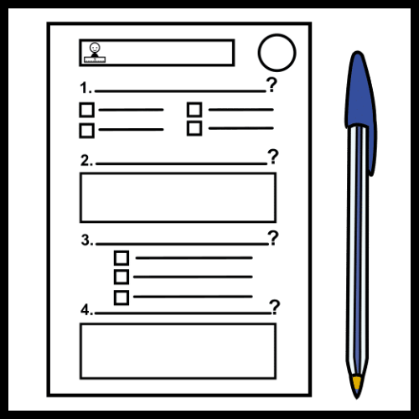
9.Zadanie

Jeśli chcesz,
podkreśl odpowiedzi na pytania.
Zadanie sprawdza, co pamiętasz.
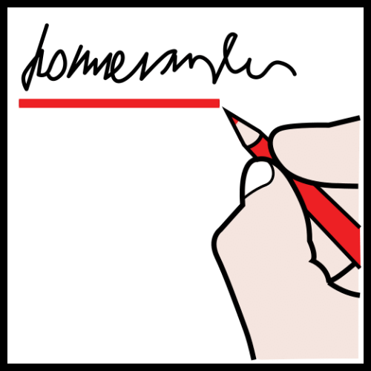

Wskaż poprawną odpowiedź:

- W jakim mieście
urodził się Majer Kirszenblat?
- w Warszawie
- w Krakowie
- w Opatowie

- Majer namalował pierwszy obraz.
Co było na pierwszym obrazie?
- plac zabaw
- zjeżdżalnia
- kuchnia
- Co robiła bajglarka?
- piekła bajgle
- sprzedawała bajgle
- rozdawała bajgle
4. Co robił Majer z kołem?
- rysował koło
- toczył koło
- wycinał koło

Poprawne odpowiedzi:
- W jakim mieście
urodził się Majer Kirszenblat?
- w Warszawie
- w Krakowie
- w Opatowie
- Majer namalował pierwszy obraz. Co było na pierwszym obrazie?
- plac zabaw
- zjeżdżalnia
- kuchnia

- Co robiła bajglarka?
- piekła bajgle
- sprzedawała bajgle
- rozdawała bajgle

- Co robił Majer z kołem?
- rysował koło
- toczył koło
- wycinał koło

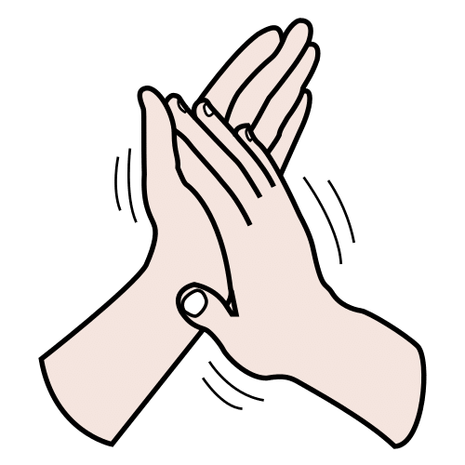

10.Zadanie

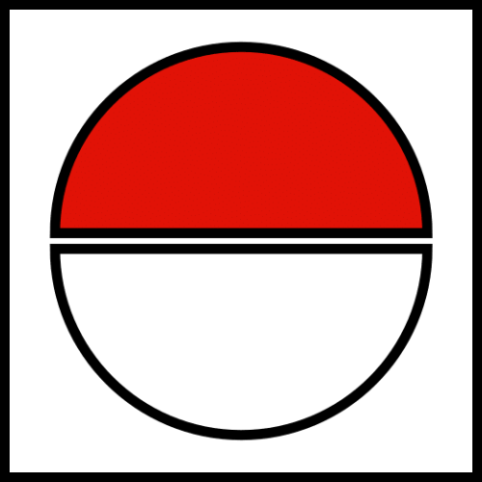
Jeśli chcesz,
dorysuj połowę bajgla.
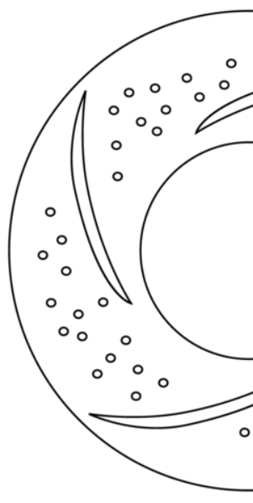
Bajgiel ma kształt koła.

Piktogramy zostały pobrane ze strony https://arasaac.org/
Opracowanie przewodnika w języku ETR oraz dobór piktogramów - Patrycja Komar
Opracowanie przewodnika pod kątem graficznym - Katarzyna Małek

